**UNIVERZITA PALACKÉHO V OLOMOUCI**

**FILOZOFICKÁ FAKULTA**

**KATEDRA SOCIOLOGIE, ANDRAGOGIKY A KULTURNÍ ANTROPOLOGIE**

SOCIOPROSTOROVÉ ASPEKTY STÁRNUTÍ, STÁŘÍ:

SENIOŘI NA VENKOVĚ

Bakalářská diplomová práce

Obor studia: Sociologie - Andragogika

**Autor:** Lucie Koláčková

**Vedoucí práce:** doc. PhDr. Dana Sýkorová, Ph.D.

Olomouc 2017

**Prohlášení:**

Prohlašuji, že jsem bakalářskou diplomovou práci na téma „Socioprostorové aspekty stárnutí, stáří: Senioři na venkově“ vypracovala samostatně a uvedla v ní veškerou literaturu a ostatní zdroje, které jsem použila.

V Olomouci dne ………………. Podpis …………..

**Poděkování:**

Tímto bych chtěla poděkovat své vedoucí práce paní doc. PhDr. Daně Sýkorové, Ph.D. za cenné rady a odborný dohled při zpracovávání mé bakalářské diplomové práce. Dále bych ráda poděkovala všem, kdo se podíleli na výzkumu a přispěli tak k dokončení této práce.

V neposlední řadě bych chtěla poděkovat také své rodině a příteli především za psychickou podporu.

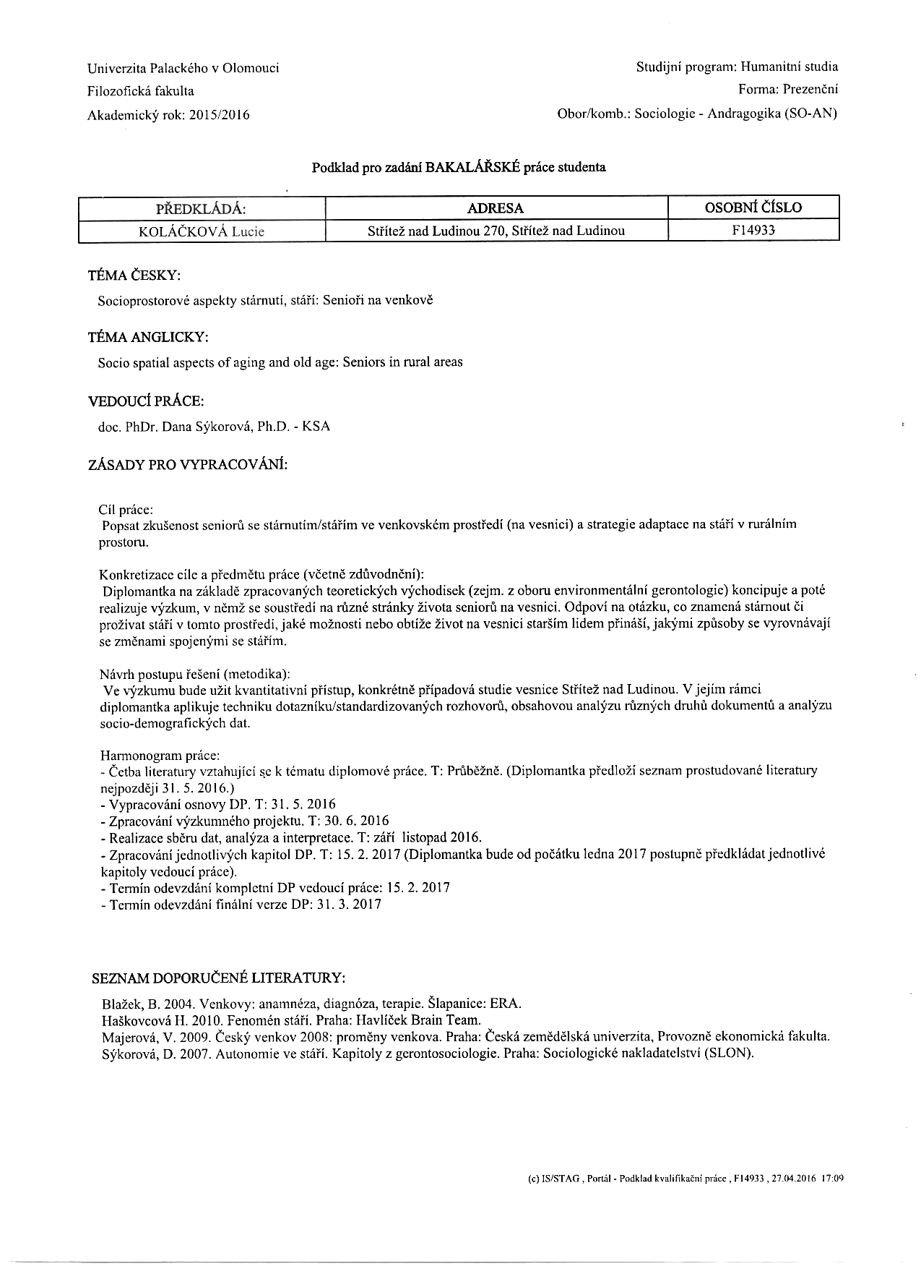

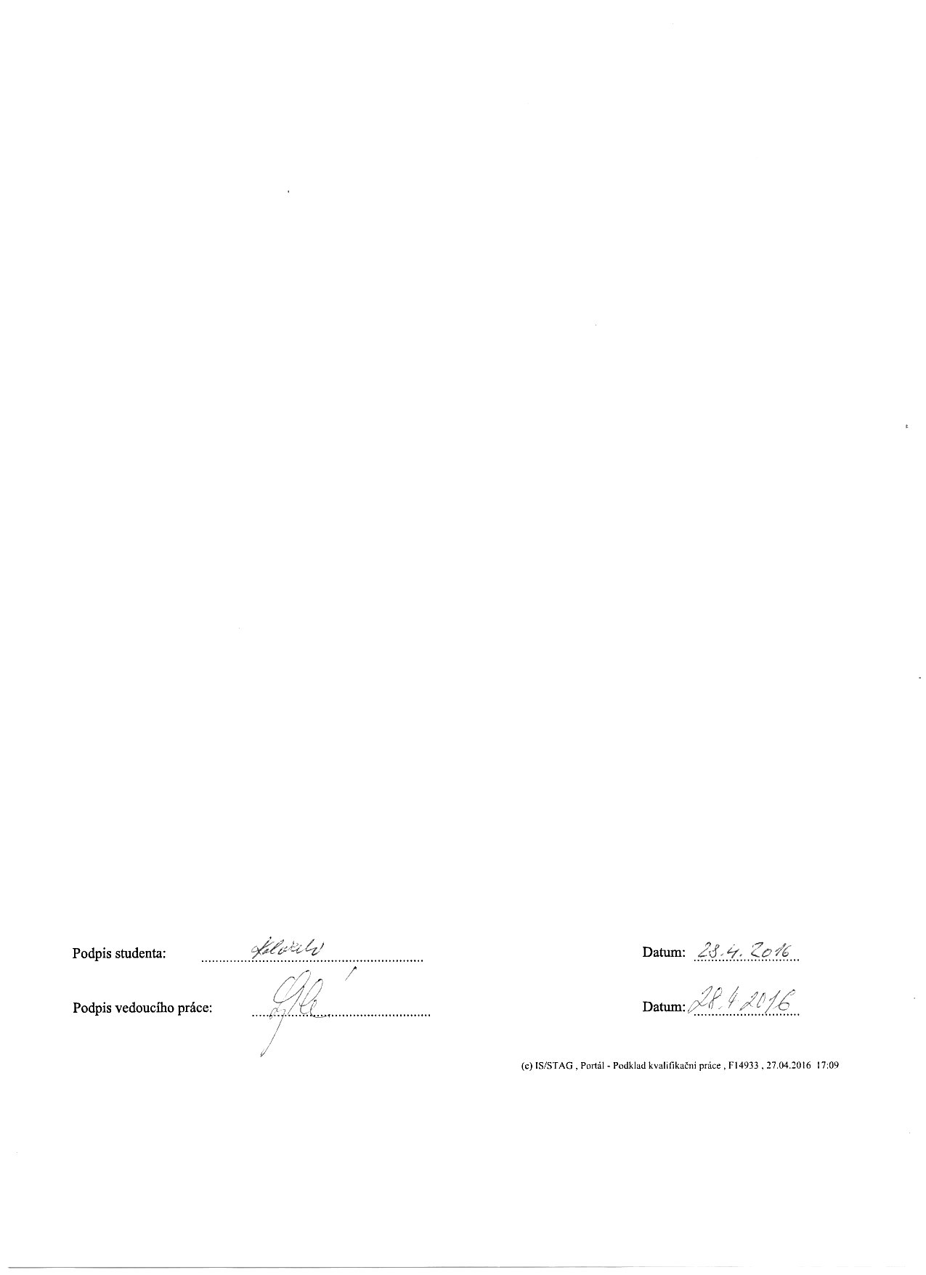

**Anotace**

|  |  |
| --- | --- |
| **Jméno a příjmení:** | Lucie Koláčková |
| **Katedra:** | Katedra sociologie, andragogiky a kulturní antropologie |
| **Obor studia:** | Sociologie – Andragogika |
| **Obor obhajoby práce:** | Sociologie |
| **Vedoucí práce:** | Doc. PhDr. Dana Sýkorová, Ph.D. |
| **Rok obhajoby:** | 2017 |

|  |  |
| --- | --- |
| **Název práce:** | Socioprostorové aspekty stárnutí, stáří: Senioři na venkově |
| **Anotace práce:** | Tato bakalářská práce se zabývá tím, jak senioři hodnotí různé stránky života na venkově, a to konkrétně v obci Střítež nad Ludinou. Cílem výzkumného šetření je zjistit jak jsou senioři spokojení například s bydlením, službami, volnočasovými aktivitami, ale i se sociálními vztahy na vesnici a jak zvládají své stáří v tomto prostředí. Teoretická část je uvedením do tématu seniorů na venkově. Tato část se zaměřuje na stárnutí a stáří, postavení seniorů ve společnosti, specifikaci venkovského prostředí a na život seniorů na venkově. Praktická část je zaměřená na koncipování a realizaci kvantitativního sběru dat prostřednictvím dotazníkového šetření. Výsledky výzkumu dopadly celkově velmi pozitivně. |
| **Klíčová slova:** | senioři, stárnutí a stáří, změny ve stáří, vesnice, venkov, život na venkově, senioři na venkově |

|  |  |
| --- | --- |
| **Title of Thesis:** | Socio spatial aspects of aging and old age: Seniors in rural areas |
| **Annotation:** | Bachelor thesis is about seniors living in a rural area and how do these seniors evaluate different aspects of a rural life, specifically in a village Střítež nad Ludinou. The main aim of my research is find out how are seniors from the village satisfied for example with housing, services, leisure activities and also with social relations and how do they feel their ages in this environment.  A theoretical part is a topic of seniors living in the country. It is focused on aging and old age, social status of seniors, specification of the rural environment and on seniors living in the country.  A practical part is focused for designing and realization quantitative collection of data through a questionnaire survey. The research results turned out very positive. |
| **Keywords:** | seniors, aging and old age, changes in old age, village, countryside, countryside life, seniors in rural areas |
| **Názvy příloh**  **vázaných v práci:** | **Příloha č. 1:** Fotografie – Obec: Letecký snímek obce Střítež n. L.  **Příloha č. 2:** Fotografie – Obec: Střed obce Střítež n. L.  **Příloha č. 3:** Fotografie – Spolky: Sbor dobrovolných hasičů obce Střítež n. L.  **Příloha č. 4:** Fotografie – Spolky: Myslivecké sdružení obce Střítež n. L.  **Příloha č. 5:** Fotografie – Akce: Počítačový kurz pro seniory ve Stříteži n. L.  **Příloha č. 6:** Fotografie – Akce: Setkání seniorů ve Stříteži n. L.  **Příloha č. 7:** Dotazník |
| **Počet literatury a zdrojů:** | 30 |
| **Rozsah práce:** | 75 s. (93 090 znaků s mezerami) |

**OBSAH**

ÚVOD 9

I. Teoretická část 11

1. Stárnutí, stáří a senioři ve společnosti 11

1.1 Stárnutí a stáří 11

1.2 Postavení seniorů ve společnosti 20

2. Venkov 21

2.1 Vesnice, venkov a město 22

2.2 Typologie venkova 23

2.3 Výhody a nevýhody života na venkově 25

3. Senioři a venkov 26

3.1 Senioři na venkově 27

3.2 Volný čas seniorů na venkově 28

II. Empirická část 30

4. Obec Střítež nad Ludinou 30

4.1 Charakteristika obce 30

4.2 Struktura obyvatelstva obce 31

4.3 Služby ve Stříteži nad Ludinou 32

4.4 Spolky ve Stříteži nad Ludinou 32

5. Metodika výzkumu 32

5.1 Výzkumný problém 33

5.2 Cíl výzkumu 34

5.3 Výzkumné otázky a výzkumné hypotézy 34

5.4 Operacionalizace 35

5.5 Metoda a technika výzkumu 41

5.6 Výzkumný soubor a sběr dat 42

6. Vyhodnocení výzkumu 42

6.1 Struktura respondentů 42

6.2 Výsledky dotazníkového šetření 43

6.3 Shrnutí výsledků výzkumu 55

ZÁVĚR 57

SEZNAM POUŽITÝCH ZDROJŮ 58

SEZNAM GRAFŮ, TABULEK A PŘÍLOH 61

# ÚVOD

Při výběru tématu mé bakalářské práce jsem se zaměřila především na to, co je mi přinejmenším trochu blízké a dotýká se alespoň z části mých zkušeností. Téma *Socioprostorové aspekty stárnutí, stáří: Senioři na venkově* jsem si zvolila zejména proto, že venkov velmi dobře znám, neboť už od malička v tomto prostředí vyrůstám, tudíž vím, co život v takovémto prostoru obnáší a jaké jsou jeho hlavní specifika. Není pochyb o tom, že k venkovu neodmyslitelně patří lidé seniorského věku. Obecně můžeme říci, že jejich role ve společnosti výrazně roste, a to díky fenoménu stárnutí populace, který je zapříčiněn změnami reprodukčního chování, a to především nižší porodností a zároveň i nižší úmrtností. Senioři ve společnosti zaujímají čím dál větší podíl celkové populace a je třeba jim věnovat náležitou pozornost.

Cílem mé práce je na základě zpracovaných teoretických východisek provést výzkum v obci Střítež nad Ludinou a zaměřit se na to, jak jsou místní senioři ve věku 65 a více let spokojení s životem na venkově. Na základě hodnocení jednotlivých oblastí života na venkově se pokusím odhalit jaké klady a zápory připisují tomuto prostředí, a jak se vyrovnávají se svým stárnutím a stářím v rurálním prostoru.

Bakalářská práce se skládá ze dvou na sebe navazujících částí -teoretické a empirické. V teoretické části se věnuji popisu klíčových termínů pro téma „senioři na venkově“. Tato část obsahuje tři hlavní kapitoly, v první kapitole se zabývám procesem stárnutí, etapou stáří a postavením seniorů ve společnosti. Ve druhé kapitole popisuji venkovské prostředí a jeho výhody a nevýhody. Třetí a zároveň poslední kapitola teoretické části je spojením dvou předcházejících kapitol a je věnována seniorům na venkově. V empirické části se soustředím na koncipování a realizaci kvantitativního výzkumu. Tato část obsahuje tři hlavní kapitoly. V první uvádím základní informace o obci, kde jsem realizovala své výzkumné šetření. V druhé se věnuji metodice výzkumu, zde jsem uvedla například hlavní náplň a cíl mého výzkumu, způsob sběru dat a specifika výzkumného souboru. Poslední kapitola slouží k vyhodnocení výsledků dotazníkového šetření a k shrnutí výsledků výzkumu.

# Teoretická část

## Stárnutí, stáří a senioři ve společnosti

„*… stárnutí a stáří, stejně jako smrt, jsou jedinou spravedlivou jistotou, kterou máme*“ (Haškovcová, 2010, s. 16).

V této kapitole se budu věnovat především obecným pojmům, jako jsou stárnutí, stáří a senior. V první podkapitole nesoucí název *Stárnutí a stáří* uvedu vymezení těchto dvou pojmů, neboť prvním důležitým krokem, než se zcela ponořím do této problematiky, je správné objasnění termínů, se kterými budu pracovat v průběhu celé své práce. V další části se budu zabývat periodizací stáří, kde uvedu některé možnosti, jak lze životní etapu stáří členit. Dále se budu věnovat projevům stáří a popíšu konkrétní změny v rovině psychické, fyzické i sociální, které se pojí k procesu stárnutí. Na toto téma navážu v následujícím úseku, kde vymezím nejčastější strategie adaptace na změny ve stáří. V druhé a zároveň poslední podkapitole s názvem *Postavení seniorů ve společnosti* se zaměřím na to, jak vnímají mladší generace seniorské obyvatelstvo a uvedu nejznámější mýty a stereotypy, kterým často podléhají.

### Stárnutí a stáří

#### **Vymezení pojmu stárnutí a stáří**

**Stárnutí** je proces, který je velmi těžké vymezit, neboť jak podotýká Mühlpachr: „*… stárnutí je individuální a asynchronní a jednotlivé systémy a funkce organizmu stárnou nerovnoměrně*“ (2004, s. 23). Existuje celá řada definic, zabývajících se touto tématikou, většinu z nich však pojí společné jádro věci. Například podle Krejčířové a Langmeiera jde o „*… souhrn změn ve struktuře a funkcích organismu, které podmiňují jeho zvýšenou zranitelnost a pokles schopností a výkonnosti jedince a jež kulminují v terminálním stadiu a ve smrti*“ (2006, s. 202). Podle Sýkorové představuje stárnutí „*… komplexní a dynamický proces zahrnující vzájemně propletené procesy stárnutí biologického, psychologického a sociálního*“ (2007, s. 47). Stárnutí můžeme obecně chápat jako přechodné období mezi dospělostí a stářím (Pacovský, 1990, s. 30).

**Stáří**, jako poslední vývojová etapa, je podle Kalvacha a Mikeše „*… označením pozdních fází ontogeneze, přirozeného průběhu života*“ (Kalvach et al., 2004, s. 47). V knize „Sociologie stáří a seniorů“ popisují Sak a Kolesárová stáří jako životní fázi člověka, která je ohraničená dvěma časovými body. Horní věková hranice je stanovena smrtí, zatímco dolní hranice je díky individuální povaze stárnutí značně „rozmazaná“ (2012, s. 14).

#### **Periodizace stáří**

Kdy tedy období, které můžeme nazvat stářím, začíná?

Obtížné vymezení a členění stáří nám mohou značně ulehčit měřítka kalendářní, biologické a sociální.

**Kalendářní stáří** je sociální konstrukce, jejíž podstatou je vymezení stáří na základě dosažení určitého dohodnutého věku, který je odvozen z běžného průměrného průběhu stárnutí získaného prostřednictvím empirického šetření. Kalendářní stáří je tedy jednoznačně vymezitelné, avšak nevypovídá nic o individuálních involučních a sociálních změnách. Navíc existuje mnoho výjimek, kupříkladu lidé, kteří stárnou rychleji či pomaleji, než je stanovený průměr, takže ve výsledku se jejich biologický věk výrazně liší od průměrného kalendářního věku (Čeledová, Čevela a Kalvach, 2012, s. 25). Tohoto hlediska se držela například Světová zdravotnická organizace (WHO), která v šedesátých letech minulého století přišla s následujícím členěním dospělosti:

• 15 – 29 postpubescence a mecítma;

• 30 – 44 adultium;

• 45 – 59 interevium, střední věk;

• 60 – 74 senescence, počínající, časné stáří;

• 75 – 89 kmetství, senium, vlastní stáří;

• 90 a více patriarchium, dlouhověkost

(Příhoda 1974 in Mühlpachr, 2004, s. 20–21).

V souvislosti s demografickým vývojem se ale v poslední době spíše uplatňuje klasifikace:

• 65 – 74 mladí senioři (young-old),

• 75 – 84 staří senioři (old-old),

• 85 a více - velmi staří senioři (oldest old, very old-old)

(Čeledová, Čevela a Kalvach, 2012, s. 25).

**Biologické stáří** se, jak již bylo uvedeno, od kalendářního výrazně liší, neboť není postaveno na určitých předem stanovených kategoriích věku, ale je založeno na skutečném, biologickém stavu organismu. Podle Mühlpachra je biologické stáří …

„*… hypotetické označení konkrétní míry involučních změn (atrofie, pokles funkční zdatnosti, změny regulačních a adaptačních mechanismů), obvykle těsně propojených se změnami způsobenými těmi chorobami, které se vyskytují s vysokou frekvencí převážně ve vyšším věku (např. ateroskleróza)*“ (Mühlpachr, 2004, s. 19).

Přesného stanovení biologického stáří a jeho členění, jaké jsme mohli vidět u kalendářního stáří, se v tomto případě nevyužívá, neboť doposud nejsou známa ani kritéria k jeho určení (Čeledová, Čevela a Kalvach, 2012, s. 25).

Třetím měřítkem je stáří **sociální**. Mühlpachr popisuje sociální stáří jako „*… období vymezené kombinací několika sociálních změn či splněním určitého kritéria – nejčastěji penzionování, resp. dosažení věku, v němž vzniká nárok na odchod do starobního důchodu*“(2004, s. 19). Sociální stáří je tedy spojeno především se změnou rolí, způsobu života i ekonomického zajištění. V této souvislosti chápeme stáří jako sociální událost (Mühlpachr, 2004, s. 19). V rámci sociální periodizace života se můžeme setkat s dělením na první věk (předproduktivní věk), druhý věk (produktivní věk), třetí věk (postproduktivní věk) a čtvrtý věk (období závislosti) (Kalvach et al., 2004, s. 47).

Obecně lze říci, že ze společenského pohledu je člověk starý, když jej

za starého považují ostatní členové společnosti (Krejčířová, Langmeier, 2006, s. 203). „*V roce 1800 byl za starého běžně označován člověk čtyřicetiletý, v roce 1900 byl jako kmet vnímán padesátník, v současných průmyslově rozvinutých zemích je pak zpravidla dolní hranice stáří udávána věkem 65 let*“ (Krejčířová, Langmeier, 2006, s. 203).

#### **Projevy stáří**

Proces stárnutí postihuje celého člověka a jeho důsledky se odráží v rovině tělesné, psychické i sociální. Některé příčiny těchto změn jsou více či méně ovlivnitelné, některé však změnit nelze, neboť jsou například geneticky předurčeny (Ondrušová, 2011, s. 26). Podle Dvořáčkové každý z nás vlastní určité vrozené dispozice, které spolu s životními zkušenostmi a kvalitou prostředí, ve kterém daný jedinec žije, ovlivňují celkový průběh jeho stárnutí (2012, s. 11). Zpravidla rozlišujeme tři hlavní oblasti projevů stáří:

- **Tělesné projevy stáří**

Tělesné projevy stáří označujeme jako fenotyp stáří. Jde především o fyzické změny, kterými se odlišují staří lidé od mladých. Nástup a rozsah těchto změn či projevů je zpravidla velmi individuální, je zde značná „interindividuální variabilita“. Jak píše Pacovský: „*Každý jedinec stárne podle ,vlastního programu‘.*“ (1990, s. 34). Podle Kalvacha s přibývajícím věkem dochází ke komplexní proměně stavby těla, snižuje se tělesná výška, zvyšuje se tělesná hmotnost, dochází k růstu podílu tuku a vaziva v těle, k úbytku svalové hmoty a k degeneraci kloubů, což se projevuje např. ve změně postoje a chůze. Obecně se krok zkracuje a chůze zpomaluje. Dochází i k proměně kostry, kosti jsou křehčí a řidší, což může mít za následek častější výskyt zlomenin. Mění se celkový vzhled starších lidí, typické je šedivění či ztráta vlasů, přibývání kožních vrásek (snižováním obsahu vody v těle), ztráta zubů apod.

Z komunikačního hlediska jsou velmi problematické involuční změny smyslového vnímání, mění se zrak, sluch, hmat, čich i chuť. Zrak se zpravidla zhoršuje (např. v důsledku proměn akomodace čočky), dochází k úbytku sluchové ostrosti (nejprve se zhoršuje vnímání vyšších tónů, později i nižších), zhoršuje se hmat (dochází např. k zhoršování jemné motoriky) a čich i chuť klesá, a to výrazněji u kuřáků (Kalvach et al., 2004, s. 99–102).

Z výše uvedených změn můžeme odvodit, že s přibývajícím věkem roste potřeba různorodé lékařské pomoci, což bývá vzhledem k dostupnosti zdravotní péče na vesnicích problém. Senioři žijící na venkově jsou proto často nuceni dojíždět za zdravotními službami do okolních měst, což pro ně bývá díky jejich věku a zdravotnímu stavu náročné, a tak jsou stále více odkázáni na pomoc ze strany blízkých. Tato nevýhoda bývá na venkově kompenzována dobrými mezilidskými vztahy mezi obyvateli vesnice, pro které je typická větší soudržnost a vzájemná pomoc. Často se tak na vesnici můžeme setkat s tím, že tyto starší obyvatele sveze k lékaři například někdo z ostatních obyvatel vesnice, i přesto, že se nejedná o člena rodiny.

Všechny tělesné změny, ke kterým v průběhu stárnutí dochází, jsou úzce spjaty s psychickými projevy stáří (Dvořáčková, 2012, s. 12). „*Člověk se čím dál více zaobírá sám sebou, svými tělesnými orgány a jejich funkcemi*“ (Dvořáčková, 2012, s. 12).

- **Psychické projevy stáří**

Podobně jako u tělesných projevů stárnutí, bývá někdy i u psychických projevů obtížné určit, zda jde o důsledky přirozeného involučního běhu, či o změny zapříčiněné nemocemi ve stáří. Obecně lze psychické změny v pozdním věku pojmenovat jako kognitivní změny. V období stárnutí dochází k poklesu řady psychických funkcí. Podle Ondrušové dochází k zpomalení psychomotorického tempa a senzomotorické funkční koordinace, senioři nejsou tak pohotoví a rychlí, klesá kvalita percepce, zhoršuje se schopnost koncentrace, pozornosti i paměť (2011, s. 30–31). S přibývajícím věkem se zhoršuje zejména krátkodobá paměť, dlouhodobá paměť obsahující dávné události, například zážitky z dětství, zůstává většinou zachována.

Dalším faktem je, že ve vyšším věku dochází k poklesu inteligence měřené běžnými testy. Podle určitých studií zabývajících se touto problematikou se však některé změny kognitivních funkcí neváží jen k pokročilému věku. Příkladem může být tzv. krystalická inteligence založená na zkušenostech, která se od 25 roku života zvyšuje a tzv. fluidní inteligence, projevující se ve schopnosti učit se nové věci, vyřešit problém za krátký čas apod., která klesá již po 30 roce života (Krejčířová, Langmeier, 2006, s. 204–205).

Významnou proměnou prochází také osobnost starého člověka. Podle Gruberové (1998) „*… člověk teprve ve stáří ukáže, jakým byl na dně své duše. Přestane hrát svou naučenou roli*“ (In Ondrušová, 2011, s. 31). Ve stáří dochází i ke změnám na úrovni spirituální, rozšiřuje se duchovní obzor, mění se struktura hodnot, roste význam toho, kým člověk je a naopak význam toho, co člověk má, slábne (Ondrušová, 2011 s. 32). Na venkově se tak například často setkáváme se seniory, kteří pravidelně navštěvují místní kostel.

Emoční prožívání v pozdním věku nepodléhá příliš nápadným změnám, starší lidé se většinou stávají emočně stabilnějšími. Jak poukazuje Vágnerová: „*Senioři mívají viditelnou tendenci k udržení přijatelného emočního ladění, vyhýbají se nepříjemným situacím a to i za cenu redukce či zkreslování významu některých podnětů*“ (2007, s. 410).

V souvislosti s psychickými změnami je třeba zmínit i psychické poruchy, které provázejí přirozený involuční proces. Jak píše Pacovský (1997) „*… stáří samo o sobě není nemoc, ale není bez nemoci.*“ (In Ondrušová, 2011, s. 26). Psychickými poruchami ve stáří se zabývá gerontopsychiatrie. Existují čtyři hlavní psychiatrická onemocnění známá jako „4D“: deprese, demence, delirium (poruchy mozkových funkcí) a psychické poruchy způsobené užíváním léků (drug – induced changes) (Ondrušová, 2011, s. 34).

Význam venkova u roviny psychických změn ve stáří spočívá například v tom, že tento prostor umožňuje seniorům poklidný život, obecně můžeme říci, že na venkově vše plyne pomaleji. Pro město je patrná větší uspěchanost související s rychlým životním tempem, lidé zde žijí v neustálém napětí a jsou tak vystaveni větší psychické zátěži a nadměrnému množství stresových situací (Slepička, 1981, s. 89–96).

- **Sociální projevy stáří**

Ve chvíli, kdy člověk odchází do důchodu, dochází ke změně jeho společenské role, jedinec ztrácí pracovní roli a prestiž a z dosud relativně nezávislého a samostatného člověka se tak rázem stává člověk závislý přebírající roli penzisty (Dvořáčková, 2012, s. 13–14). A právě odchod do penze je tak jednou z nejzásadnějších sociálních změn ve stáří.

Tzv. „syndrom prázdného hnízda“ je jádrem další významné sociální změny, která poznamenává zejména rodinný život starších lidí. Podstatou je osamostatnění dětí a jejich následný odchod z domova, což vede k tomu, že manželé se ocitají sami, bez dětí a musejí si osvojit nový způsob života. Pozornost se přesouvá opět k jejich partnerskému vztahu. „*Tato změna může partnery sblížit, nebo naopak se v jejich vztahu objeví trhliny a usadí se prázdnota*“(Dvořáčková, 2012, s. 14). Na venkově není tato změna tak radikální, neboť pro venkov je typická rozvinutá síť příbuzenských vazeb, často tak dochází k tomu, že se dospělé děti sice osamostatní a odejdou z domu, ale usídlí se v téže vesnici (Majerová et al., 2002, s. 112).

Ke krizovým bodům v životě seniora patří i smrt blízkých. „*Člověk se smiřuje jak se smrtí svých vrstevníků, tak i se ztrátou životního partnera*“ (Dvořáčková, 2012, s. 14). Zpravidla ovdověním vzniká potřeba reorganizace života a životních cílů. S rostoucím věkem začíná senior trpět tzv. handicapem sociální integrace, který se projevuje v nemožnosti participace v rámci dosud obvyklých sociálních vztazích, způsobené snížením manuální zručnosti a zhoršením orientace (Dvořáčková, 2012, s. 15). Tento handicap je na venkově méně výrazný, neboť právě „*vesnice jako malá sídelní jednotka splňuje potřebu integrace, uznávané sounáležitosti k nějaké společenské skupině.*“ (Glück et al., 1992, s. 52).

Negativním výsledkem bio-psycho-sociálních změn bývá vyčleňování seniorů ze společnosti. Snižuje se počet kontaktů a navazování nových vztahů či přátelství začíná být problematické. Zároveň se zvyšuje strach z osamělosti a opuštěnosti (Dvořáčková, 2012, s. 14). Udržování sociálních kontaktů na venkově není tak složité jako ve městě. Vztahy na venkově jsou mnohem intenzivnější a stabilnější než ve velkoplošných sídelních aglomeracích (Glück et al., 1992, s. 52).

#### **Strategie zvládání stárnutí a stáří**

Heterogenita seniorů se projevuje mimo jiné i v oblasti adaptace na změny ve stáří. Každý senior či obecně starší člověk se vyrovnává s obdobím stáří jinak. Někdo vnímá odchod do penze velmi pozitivně a těší se na něj, někdo zas tuto změnu nese velmi těžce. Tato různorodost bývá způsobena mnoha faktory, z nichž nejvýznamnější je osobnost daného člověka. V souvislosti s adaptací na změny ve stáří, můžeme podle Haškovcové uvést pět nejčastějších strategií vyrovnávání se s vlastním stářím, se kterými přišel již v roce 1966 D. B. Bromley:

- **Strategie konstruktivnosti**

Strategie konstruktivnosti je ideální formou vyrovnávání se se stářím. Tento člověk se dokáže smířit s omezeními, které mu stáří přináší a zároveň si udržuje optimistický postoj k životu. Snaží se být soběstačný a aktivní v rámci svých možností. Je tolerantní, otevřený, přizpůsobivý a nečiní mu problémy udržovat či navazovat nové sociální vztahy.

- **Strategie závislosti**

Charakteristickým rysem této strategie jsou sklony k pasivitě a nesoběstačnosti ústící v závislosti na druhých. Tento člověk očekává, že jeho potřeby, jak citové, tak materiální, naplní druzí. Stáří chápe jako období odpočinku, preferuje klidné rodinné zázemí a pohodlí.

- **Strategie obranného postoje**

Tato forma strategie je typická pro člověka, který doposud žil velmi aktivním způsobem života, významně se zapojoval do společenského dění a pracovní kariéra a prestiž byly hlavní dominantou jeho života. Tento člověk odmítá přijmout proces stárnutí, nechce být v penzi, bojí se závislosti a ztráty aktivního života. Tento jedinec většinou pracuje i přes nárok na odchod do důchodu na důkaz své soběstačnosti.

- **Strategie nepřátelství**

Tento člověk je nepřátelský vůči svému okolí a za své životní neúspěchy viní druhé. Sám sebe vnímá jako oběť svého života a stáří považuje za další nepřízeň osudu. Je často podezíravý, mrzutý, konfliktní až agresivní a má špatný vztah k mladým lidem.

- **Strategie sebenenávisti**

Zatímco v předchozí strategii připisuje jedinec původ svého neštěstí druhým, tento jedinec obviňuje především sám sebe. Tento typ člověka svůj život hodnotí velmi kriticky a pohrdavě a na smrt pohlíží jako na cestu vysvobození ze svého promarněného života (In Haškovcová, 2010, s. 83–84).

### Postavení seniorů ve společnosti

„*Senior je člověk v završující životní fázi se specifickým postavením ve společnosti*“ (Kolesárová, Sak, 2012, s. 25). Stárnutí a stáří je obdobím, kterého se lidé bojí, a proto se k němu často staví negativně, dokud se jich samo netýká. Tyto negativní postoje mohou být podle Sýkorové výsledkem sociálního konstruování nereality, založené na mýtech, stereotypech a stigmatizujících vlastnostech (2007, s. 49).

#### **Mýty o stáří**

Helena Haškovcová ve své knize „Fenomén stáří“ shrnuje známé mýty vztahující se ke stáří. Uvádí například: mýtus falešných představ, podle kterého je mezi spokojeností a materiálním zabezpečením ve stáří přímá úměra, mýtus zjednodušené demografie, založeném na tvrzení, že člověk je považován za starého dnem odchodu do důchodu, mýtus homogenity, podle kterého „házíme všechny seniory do jednoho pytle“, mýtus neužitečného času, vycházející z představy, že „*… kdo pracuje, je užitečný, kdo nepracuje, byť proto, že je v penzi, ten ,není k ničemu‘*“ (2010, s. 43). K dalším známým mýtům patří i mýtus ignorace, podle kterého starý člověk není vhodným komunikačním partnerem a bývá odsouván na „vedlejší kolej“, další mýtus, známý jako mýtus o panu Alzheimerovi, předpokládá, že všichni senioři jsou senilní, zapomětliví a dementní (Haškovcová, 2010, s. 42–47).

Tyto mylné představy tvoří základnu pro diskriminaci – ageismus. Ageismus můžeme chápat jako „*… proces systematického stereotypizování a diskriminace lidí pro jejich stáří, podobně jako se rasismus a sexismus vztahují k barvě pleti a pohlaví*“ (Vidovićová, 2008, s. 111). Tato diskriminace způsobuje omezení a znehodnocení postavení seniorů ve společnosti, znemožňuje jim mít stejné příležitosti a v mnohém omezuje jejich životní šance (Sýkorová, 2007, s. 51). Tento negativní postoj k seniorům se neprojevuje všude stejně. Obecně venkov zaujímá ke staršímu obyvatelstvu přátelštější přístup, než je tomu ve městě. Velký podíl na tom mají právě dobré mezilidské vztahy.

## Venkov

„*Venkovská krajina je víc než jen půda k obživě, je to také místo pro život se vší krásou i bolestí*“(Bartoš, 1991 in Gottlieb a Lapka, 2000, s. 46).

V této kapitole se zaměřím obecně na venkov a život na venkově. Není sporu o tom, že venkov tvoří podstatnou část našeho státu, proto je třeba mu věnovat náležitou pozornost. V první podkapitole *Vesnice, venkov a město* se nejprve zaměřím na vymezení termínu venkov, uvedu rozdíly mezi pojmem vesnice a venkov, neboť mezi těmito názvy, přestože že se zdají být téměř totožné, je jistá diferenciace, kterou je třeba objasnit. V další části téže podkapitoly vysvětlím vztah mezi venkovem a městem, který bývá považován za dichotomický. V následující podkapitole nesoucí název *Typologie venkova* se budu věnovat problematice vymezování a členění venkova a vesnice. Poslední částí je podkapitola *Výhody a nevýhody života na venkově*, v níž se zaměřím, jak už název napovídá, na klady a zápory venkovského způsobu života.

### Vesnice, venkov a město

#### **Vymezení pojmů vesnice – venkov**

Ačkoliv mnozí autoři mezi pojmy vesnice a venkov nerozlišují a používají je takřka jako synonyma, podle některých je mezi nimi značný rozdíl. Jak poukazuje Perlín (1998): „*Vesnice tvoří zastavěné území s typickou rurální strukturou a venkovský prostor je tvořen jak zastavěným územím, tak i kulturní krajinou v okolí vesnice.*“(In Majerová a kol., 2000, s. 155).

Objasnění rozdílu mezi těmito pojmy můžeme nalézt také v knize „Rolník a krajina“, kde autor vymezuje venkov jako „*… prostor v krajině mimo městskou zástavbu a průmyslové zóny, kde dochází k zemědělské výrobě a kde jsou sídelní jednotky vesnické komunity – vesnice*“ (Gottlieb a Lapka, 2000, s. 114). Z čehož vyplývá, že vesnici můžeme chápat jako jakousi podmnožinu pro pojem venkov. Ve své práci jsem se z praktických důvodů rozhodla plynule pracovat s oběma těmito pojmy, přičemž termín vesnice budu v některých případech zaměňovat i s pojmem obec. Pojem obec je v Malém sociologickém slovníku definován jako „*… větší nebo menší sociální jednotka, tvořená obyvatelstvem společně užívajícím určité vymezené území, ve kterém se odehrává převážná část denního, hospodářského a kulturního života.*“(1970, s. 252).

#### **Vymezení pojmu venkov ve vztahu k městu**

Při vymezování venkovského prostoru si můžeme mimo jiné pomoci uvědoměním si rozdílů mezi venkovem a městem. Pojem venkov bývá zpravidla považován za opozitum pro termín město. Tato dichotomie má své kořeny hluboko v minulosti, podle jistých autorů vznikla již v průběhu neolitické revoluce (Majerová et al., 2009, s. 13). V období druhé poloviny minulého století přišli Taylor a Jones s diferenční charakteristikou města a venkova, která odpovídala sociologickým hlediskům. Podle jejich shrnutí se venkov vyznačuje především převahou zemědělství a zemědělských činností, přímým stykem člověka s přírodou, menším počtem spíše homogenních obyvatel s menší diferenciací sociální struktury, málo intenzivní mobilitou a užší sférou kontaktů.

Naproti tomu stojí město charakteristické převahou průmyslu a dalších činností nezemědělské povahy. Ve srovnání s venkovem je značně izolované od přírody, vyznačuje se početnější heterogenní populací, s větší diferenciací sociální struktury, intenzivnější mobilitou a širší oblastí kontaktů (Malý sociologický slovník, 1970, s. 531–532). Je třeba podotknout, že vymezení venkova je čím dál obtížnější, neboť současný venkov často nese mnohé charakteristiky města a některá města zase naopak vykazují znaky venkova (Svobodová a Věžník, 2014).

### Typologie venkova

Přestože jsem v předchozí části uvedla významné rysy venkova, což může evokovat myšlenku, že všechny vesnice či venkovy jsou stejné, je třeba tento omyl uvést na pravou míru. Venkov není všude stejný, ani vesnice nejsou všude stejné. Jak podotýká Blažek: „*… každá vesnice je jiná, každé pole v téže vesnici je jiné a dokonce i každý záhon na zahradě je jiný*“ (2004, s. 15). A právě proto existují další členění, podle kterých lze venkovské obce rozlišovat. Nejjednodušším kritériem je diferenciace podle počtu obyvatel.

Významnou velikostní kategorií je například 300 obyvatel, což je minimální počet obyvatel potřebný ke vzniku samostatné obce a 3000 obyvatel, představující horní hranici obce a dolní hranici města (Majerová et al., 2009, s. 25). Tyto mezníky se v průběhu let mění, což dokazuje například Veselá, která uvádí kategorizaci vesnic podle Koudelky z roku 1992. Ten rozdělil na základě kritéria počtu obyvatel vesnice na malé (do 199 obyvatel), střední (200–1999 obyvatel) a velké (2000–4999 obyvatel) (In Veselá, 1998, s. 8).

S propracovanější typologií přišel v roce 1998 Radim Perlín, který na základě historických, sociálních, ekonomických a fyzickogeografických kritérií vymezil šest typů venkovského osídlení v ČR:

a) **suburbánní zónu** - v blízkosti velkých měst;

b) **bohaté Sudety** - pás osídlení podél severozápadní a severovýchodní hranice republiky;

c) **chudé Sudety** - pás osídlení podél jihozápadní, jižní a jihovýchodní hranice ČR;

d) **vnitřní periferie** - tradiční česká venkovská oblast ve středních a vyšších polohách, pro kterou je typické velké množství malých sídel - vesniček;

e) **moravsko-slovenské pomezí** - podhorské a horské oblasti moravsko - slovenského pomezí;

f) **venkov v bohatých zemědělských oblastech** - oblast českého Polabí, Moravských úvalů a jihovýchod Moravy. Tento typ venkova se vyznačuje stabilní a intenzivní zemědělskou výrobou, která i přes celkový pokles zemědělské činnosti má v těchto oblastech stále svůj význam. Typickým znakem těchto oblastí je i mimo jiné udržování tradičních svátků a slavností a převládající vliv církve (především na Moravě) (Perlín, 1998, s. 16–20).

Na poslední typ venkovského osídlení jsem se zaměřila více podrobně, neboť právě v této oblasti se nachází obec, ve které jsem realizovala svůj výzkum. Je třeba říci, že většina těchto typologií má pouze omezenou platnost, neboť podléhají ekonomickým a společenským změnám, které staví obce do zcela nové situace a charakter tradičního venkova se tak postupně proměňuje, čímž vzniká potřeba tyto typologie neustále aktualizovat.

### Výhody a nevýhody života na venkově

Život na venkově nese nejenom řadu pozitiv, ale i spoustu negativ. V následující podkapitole jsou shrnuty nejčastěji uváděné výhody a nevýhody života na venkově.

#### **Výhody venkovského života**

Největší klady života na venkově lidé spatřují ve venkovském prostředí a jeho blízkosti k přírodě, která k venkovu neodmyslitelně patří, v této souvislosti tedy oceňují především zdravé životní prostředí. Druhým pozitivním rysem venkova je podle výsledků výzkumu kvalita bydlení, které zaujímá v porovnání s městem větší plochu. Další významnou oblastí, popisující klady venkovského života, jsou mezilidské vztahy na venkově, charakteristické nízkou mírou anonymity, tzn. mezilidské vztahy založené na tom, že se všichni obyvatelé venkova navzájem znají, pomáhají si, jsou otevření a soudržní. Uváděným pozitivem také je, že je zde menší míra kriminality než ve městě. Mezi další výhody lze zařadit fakt, že se na venkově žije obecně levněji, což je odůvodněno tím, že je zde méně příležitostí a menší tlak na utrácení. V neposlední řadě bývá v souvislosti s venkovem vyzdvihován klid, možnost harmonizace těla a mysli či dobití energie. Venkov nabízí prostor k seberealizaci, umožňuje realizaci mnohých koníčků, spojených především s přírodou (Majerová et al., 2009, s. 93–94; Ouředníček, Pospíšilová a Temelová, 2012, s. 108–110). Jedním z takových koníčků je například pro seniory zahrádkaření, obecně většina obyvatel venkova má svou zahrádku, kde si pěstují vlastní zeleninu.

Podle výsledků výzkumu provedeného Maříkovou v roce 2004 spatřují konkrétně senioři jako největší klady venkova přírodu, dále vzhled obce a klid. Dalšími pozitivními faktory, které senioři uváděli, jsou mezilidské vztahy, poloha obce a její vybavenost (Majerová et al., 2008, s. 94).

#### **Nevýhody venkovského života**

Největší nevýhodu života na venkově spatřují lidé především v nedostatku či nízké kvalitě pracovních příležitostí, řešením tak často bývá dojíždění za prací, práce na dálku nebo dokonce dobrovolná nezaměstnanost. Další uváděnou nevýhodou je nízká míra anonymity, která nemusí mít vždy pozitivní charakter, neboť často spěje k příliš vysoké míře sociální kontroly. Další nevýhodou je podle respondentů špatná dostupnost služeb a nedostatečné dopravní spojení (Ouředníček, Pospíšilová a Temelová, 2012, s. 111–112). „*Nejhorší je situace v oblasti maloobchodu, v menších obcích obchody s potravinami buď úplně chybí, anebo jsou hůře zásobeny a dražší*“ (Ouředníček, Pospíšilová a Temelová, 2012, s. 112). Nutností je proto za větším výběrem a levnějšími nákupy dojíždět do města (Majerová et al., 2009, s. 93–94).

Zaměříme-li se na nedostatky venkova a na to, jak tyto nedostatky hodnotí mladí a starší lidé, můžeme říci, že senioři vykazují v porovnání s juniory obecně vyšší míru spokojenosti, tedy pociťují méně nedostatků, než mladí. Hlavním důvodem je zřejmě věk, senioři ve své obci prožili většinu svého života a za tu dobu si k tomuto místu vytvořili silné pouto, díky němuž ani po jiném místě pro život netouží. „*Vybudovali si zde určité sociální a rodinné zázemí, které je pro ně na sklonku života mnohem důležitější než ,vymoženosti‘ moderního města.*“ (Majerová et al., 2005, s. 144).

## Senioři a venkov

Ve třetí kapitole své práce se pokusím propojit témata venkov a senioři a zaměřím se tedy na život seniorů na venkově. V současné době tvoří staří lidé nezanedbatelnou část venkovské populace, a proto bychom na ně neměli zapomínat. V první podkapitole s názvem *Senioři na venkově* budu popisovat vztah k obci a soudržnost mezi jejími obyvateli, kde se zaměřím především na příbuzenské vztahy, které hrají na vesnici poměrně velkou roli. Následující podkapitola *Volný čas seniorů na venkově* bude věnována aktivitám, které vyplňují víceméně veškerý čas starších lidí a uvedu jak pasivní, tak i aktivní formu trávení volného času.

### Senioři na venkově

Jak již bylo zmíněno v předchozí části, senioři, kteří na venkově prožili většinu svého života, si k tomuto místu v průběhu času vytvořili silné citové pouto. Většina těchto lidí jsou vlastníky domku, či bytu, mají svou vlastní zahrádku, hospodářství apod. Jsou zvyklí na obec, ve které žijí, na její obyvatele a celkově na styl života na venkově vůbec (Majerová et al., 2005, s. 7). Můžeme proto říci, že „*… jednou ze základních charakteristik tradiční venkovské společnosti je větší sounáležitost s obcí a soudržnost mezi jejími obyvateli.*“ (Majerová et al., 2009, s. 154).

Co se týče mezilidských vztahů, významnou úlohu zde hraje síť příbuzenských vazeb, která bývá ve srovnání s městem, rozvinutější. S přibývajícím věkem postupně přichází nesoběstačnost, člověku začnou činit problémy i věci, které dříve bral jako samozřejmost, může jít nejen o zajištění potřeb nejbližších, o péči o dům a domácnost, ale i o zajištění osobních potřeb (Sýkorová, 2007, s. 116). Klíčovou podmínkou soběstačnosti je pro seniory především zdraví. „*Senioři totiž chápou zdraví nejen jako předpoklad fyzické, ale také ekonomické soběstačnosti, samostatnosti rozhodování a jednání i plánování životních cílů, …*“ (Sýkorová, 2007, s. 116–117). Případná nesoběstačnost a s ní související důležitost sociálních vazeb je vidět zejména na venkově. Nedostatek kvalitních služeb, jako jedna z hlavních nevýhod venkova, může činit nesoběstačným seniorům potíže, neboť nejsou schopni sami dojíždět do větších obcí či měst. A právě tato situace ukazuje, jak je důležité mít kolem sebe blízké, kterými mohou být nejen členové rodiny, ale také známí, kteří jim v těchto chvílích pomohou (Majerová et al., 2005, s. 7).

### Volný čas seniorů na venkově

Jak jsem již v první kapitole své práce uvedla, i přestože většina seniorů není ekonomicky aktivní, neznamená to, že by byli pro společnost neužiteční, jen se jejich aktivita projevuje v jiné oblasti. Podle Haškovcové se „*… na jedné straně seniorům přiznává právo na zasloužený odpočinek, na druhé straně jsou podezíráni z nicnedělání*“ (2010, s. 43). Odchod do důchodu a ztráta profesní role nemusí být brána pouze v negativním smyslu, člověk se může začít naplno věnovat svým zálibám a koníčkům, na které dříve při svém zaměstnání neměl moc času (Haškovcová, 2010, s. 178–179). V této souvislosti hovoříme o volném čase, který vyplňuje většinu času v životě seniora. Podle Majerové můžeme obecně volný čas chápat jako „*… čas, který člověku zbude po splnění všech nutných povinností (zaměstnání, podnikání, doprava do zaměstnání apod.)*“ (2002, s. 107). Jde tedy o časový prostor, který si jedinec vyplňuje dle své libosti, přičemž vykonávané činnosti nemají charakter povinnosti či závazku (Majerová et al., 2002, s. 107).

#### **Aktivní a pasivní trávení volného času**

Volný čas bývá obvykle spojen se zábavou, odpočinkem a rozvojem osobnosti a tyto činnosti slouží především k regeneraci fyzických a duševních sil. Zpravidla rozlišujeme dva typy, a to aktivní a pasivní formu odpočinku (Majerová et al., 2009, s. 172–173). Bližší specifikaci aktivního a pasivního trávení volného času popisuje Jiří Ort ve své knize „Společenské a sociální aspekty stárnutí“:

Mezi **pasivní způsoby trávení volného času seniorů** zařazuje například nevýběrové sledování TV, poslech hudby (často kulisově), četbu knih, novin, časopisů, luštění křížovek, přehrávání videí, prohlížení fotoalb a vzpomínání. Do pasivního trávení volného času zařazuje také nákupy a spotřební způsob chování, zaměřenost na uspokojování primárních biologických potřeb, péči pouze o sebe a svou domácnost. Významná je také rezignace především na pohybovou, tvůrčí a manuální činnost a upřednostňování sedavého způsobu života. Tito senioři přijímají pouze pasivní a formální návštěvy ze strany rodiny a blízkých přátel. Typické je i soužití s domácími mazlíčky - často se psem či kočkou.

Mezi **aktivní způsoby trávení volného času seniorů** řadí Ort například výběrové sledování TV (soutěže, naučné pořady), chození a navštěvování čítáren či knihoven, navštěvování kaváren, restaurací, cukráren, účast na společenských akcích (kulturních, poznávacích, sportovních apod.), navštěvování bazénů, saun, solných jeskyní a fitcenter, vycházky, turistiku či cykloturistiku, zahrádkaření, chalupaření či chataření a chovatelství. Dále zde zmiňuje aktivní navštěvování příbuzných a přátel, učení se práce s technickými novinkami, s digitálními přístroji (PC), sběratelství, ruční a výtvarné práce, členství v Klubu seniorů a členství ve spolcích. Mezi novější aktivity řadí účast na přednáškách Univerzity 3. věku a na různých kurzech apod. (2004, s. 67–68).

Tento obecný výčet samozřejmě není konečným výčtem všech možných aktivit v pokročilém věku, ale můžeme jej, s určitou rezervou, aplikovat i na situaci života na venkově. Podle Veselé je pro venkov typická především aktivita ve spolcích, o které tvrdí, že „*do jisté míry se jí podřizuje i část rodinného života (jde zejména o požárníky, myslivce, rybáře, chovatele drobného domácího zvířectva apod.)*“ (1998, s. 16). V příloze č. 5 a v příloze č. 6 jsou fotografie z akcí uspořádaných pro seniory žijící v obci Střítež nad Ludinou.

# Empirická část

## Obec Střítež nad Ludinou

V této kapitole se budu věnovat konkrétní vesnici, kterou jsem si vybrala pro svůj výzkum. Rozhodla jsem se, že výzkum provedu v obci Střítež nad Ludinou, a to zejména proto, že v této obci bydlím.

### Charakteristika obce

Střítež nad Ludinou je obec, která se nalézá v Olomouckém kraji asi šest kilometrů severně od města Hranice. Tato malebná podhorská obec, nacházející se v údolí pod posledními výběžky Nízkého Jeseníku leží v nadmořské výšce 338 metrů a svou rozlohou zaujímá 1482 hektarů (z toho 457 hektarů tvoří lesy).

Obec Střítež nad Ludinou se rozprostírá v délce 3,5 kilometrů podél silnice, místní obyvatelé tak rozlišují „horní konec“ a „dolní konec“, přičemž ve středu obce jsou soustředěna hlavní zařízení a instituce, jako například obecní úřad, pošta, knihovna, základní škola, mateřská škola, pobočka základní umělecké školy, ordinace praktického lékaře a pediatra, kostel, hřbitov, obchod se smíšeným zbožím, sportovní hřiště s umělým povrchem a sokolovna, která se momentálně rekonstruuje. Fotografie obce viz příloha č. 1 a příloha č. 2.

Obec je díky své poloze a charakteru atraktivní především pro turisty, neboť obcí vede řada cyklotras, např. mikroregionální cyklotrasa „Po stopách větrné a vodní energie“. V roce 2006 získala tato obec titul „Vesnice Olomouckého kraje“ a v následném celostátním kole skončila na krásném druhém místě (Obec Střítež nad Ludinou, 2017).

### Struktura obyvatelstva obce

Podle posledních statistik získaných od starosty obce, žije ve Stříteži nad Ludinou celkem 811 obyvatel (k 1. 1. 2017), takže ji můžeme zařadit mezi středně velké vesnice (Veselá 1998, s. 8). Průměrný věk v této obci činil v roce 2015 42 let (k 1. 1. 2015). Co se týče konkrétního věkového zastoupení, nejpočetnější skupinu tvoří osoby ve věku 25 – 44 let (230 osob), hned za nimi jsou osoby ve věku 45 – 64 let (220 osob) a třetí příčku obsadily osoby ve věku 0 – 24 let (187 osob). Tyto informace jsou zpracovány v grafu č. 1.

Seniorské obyvatelstvo ve věku 65 a více let s počtem 174 osob, zaujímá zhruba 21 % celkového počtu obyvatel. Můžeme proto říci, že starší lidé tvoří významnou část populace v obci.

**Graf č. 1:** Struktura obyvatelstva v obci Střítež nad Ludinou dle věku.

(Zdroj: Obecní úřad Střítež n. L.)

Pohlédneme-li na vývoj této vesnice, můžeme konstatovat, že tato obec má více méně setrvávající tendenci: v roce 2014 zde žilo 824 obyvatel, v roce 2015 - 806 obyvatel, v roce 2016 - 807 obyvatel a podle posledních výsledků ke dni 1. 1. 2017 zde žije, jak již bylo uvedeno, 811 obyvatel.  
Počet osob ve věku 65 let a více však vykazuje vzrůstající tendenci. V roce 2015 jich bylo evidováno 159, v roce 2016 se tento stav zvýšil na 171 a ke dni 1. 1. 2017 bylo uvedeno 174 osob.

### Služby ve Stříteži nad Ludinou

Obec Střítež nad Ludinou poskytuje svým občanům poměrně bohatou nabídku služeb. V obci naleznete zdravotní středisko s ordinací praktického lékaře zajišťující primární a preventivní péči, dále je zde pobočka České pošty, obchod se smíšeným zbožím a nechybí ani pohostinství. Další často využívanou službou je rozvoz obědů ze školní jídelny, místní kadeřnictví a knihovna. V obci je také možnost pronájmu nově postavené budovy pro různé společenské akce a příležitosti. Dopravní obslužnost v obci zajišťuje autobusová doprava. Nachází se zde celkem pět autobusových zastávek a do nejbližšího města vzdáleného asi devět kilometrů jezdí tyto autobusy v průměru desetkrát za den.

### Spolky ve Stříteži nad Ludinou

O společenský život v obci se starají místní spolky a zájmová sdružení. Mezi první spolky, které ve Stříteži nad Ludinou vznikly a které působí až dodnes, patří, Sbor dobrovolných hasičů (fotografie viz *Příloha č. 3*), Český svaz včelařů a Myslivecké sdružení (fotografie viz *Příloha č. 4*). Kulturu v obci zajišťují například místní veřejná knihovna, hudební aktivity obyvatel, zahrnující například místní kapely, několik nadaných malířů či keramika pro dospělé. Další aktivity zajišťuje například Svaz tělesně postižených a Tělovýchovná jednota. Pro obec jsou typické i náboženské aktivity, které jsou z velké části pod záštitou Římskokatolické farnosti, která v této obci působí již od samého počátku (Mikulík, 2013).

## Metodika výzkumu

V této kapitole se zaměřuji především na přípravu výzkumu, specifikuji zde hlavní náplň a cíl mého výzkumu, způsob sběru dat, výzkumný soubor, který je předmětem mého výzkumu apod.

### Výzkumný problém

Žijeme v době, ve které je stárnutí a stáří nejen věcí individuální, ale hlavně společenskou. Stáří je všude kolem nás, má své nezastupitelné místo a díky předpovědím týkajícím se demografického stárnutí populace můžeme říci, že význam role seniorů ve společnosti i nadále významně poroste. Tyto tendence popisuje například Haškovcová: V roce 2010 bylo v České republice asi 14 % osob starších 65 let a podle prognóz se toto číslo v roce 2030 zvýší na téměř 25 % a v roce 2050 dokonce na 33 % (2010, s. 24). Dříve bývalo vzácností, když se někdo dožil vysokého věku, dnes se tato věc stává všední záležitostí. Období stáří dnes pokrývá téměř třetinu našeho života, a proto je důležité zaměřit se na to, abychom tento čas využili co nejlépe, kvalitně a nepromarnili jej. Kromě toho, že je důležité, aby se vypořádala společnost obecně s populačním stárnutím, je také důležité, aby dokázal každý jedinec zvládnout stárnutí vlastní.

To, jakým způsobem se daný jedinec vyrovnává se svým stářím, je determinováno nejen předchozí životní zkušeností a osobnostními charakteristikami, ale také prostředím, ve kterém se nachází, tedy zda jde o „věku přátelské prostředí“ či nikoliv (Haškovcová 2010, s. 84). Takovým přátelským prostředím může být například venkov. Přestože má venkov množství nevýhod, které mohou být obzvláště problematické pro starší populaci (např. špatná kvalita či absence zdravotních a sociálních služeb), pojí se k tomuto prostoru i mnoho výhod.

Konkrétním předmětem mé práce jsou různé stránky života seniorů na venkově, které mohou mít zásadní vliv na prožívání jejich stárnutí a stáří. Těmito stránkami jsou bydlení, služby, sociální vztahy, dále pak osobní autonomie, změny ve stáří a volnočasové aktivity. Je třeba podotknout, že na prožívání stáří má vliv mnoho dalších činitelů, ale vzhledem k omezenému rozsahu práce, jsem si vybrala pouze tyto determinanty.

### Cíl výzkumu

Cílem mého výzkumu je zjistit, jak jsou senioři ve věku 65 a více let spokojení s životem na venkově, a to konkrétně v obci Střítež nad Ludinou. Na základě tohoto hodnocení se pokusím odhalit jaká pozitiva nebo naopak negativa přináší seniorům život na venkově a jak se tito senioři žijící v rurálním prostoru, vyrovnávají se změnami spojenými se stářím. Tento cíl jsem následně rozpracovala do několika výzkumných otázek, ke kterým se dále váže soubor hypotéz.

### Výzkumné otázky a výzkumné hypotézy

Výzkumné otázky:

**VO1:** Jak jsou senioři spokojení/nespokojení s bydlením na vesnici?

**VO2:** Jak senioři na vesnici hodnotí své současné bydlení?

**VO3:** Jaká je podle seniorů dostupnost služeb na vesnici?

**VO4:** Jak senioři na vesnici hodnotí kvalitu sociálních vztahů v místě jejich bydliště?

**VO5:** Jak místní senioři hodnotí své schopnosti udržení si osobní autonomie na vesnici?

**VO6:** Jak se senioři na vesnici vyrovnávají se změnami spojenými se stářím?

**VO7:** Jak jsou senioři na vesnici spokojení/nespokojení s možnostmi trávení volného času?

Výzkumné hypotézy:

**H1:** Většina seniorů je s bydlením na vesnici spokojená.

**H2:** Převážná část seniorů hodnotí své současné bydlení na vesnici pozitivně.

**H3:** Většině seniorů na vesnici dostupnost místních služeb vyhovuje.

**H4a:** Mezi místními seniory převládá spokojenost s nízkou mírou anonymity na vesnici.  
**H4b:** Většina seniorů hodnotí sociální vztahy mezi obyvateli vesnice jako spíše dobré.

**H5a:** Převážná část seniorů na vesnici hodnotí své schopnosti udržení si osobní autonomie jako spíše dobré.

**H5b:** V případě, že potřebují pomoc, obracejí se nejčastěji na blízké příbuzné.

**H6a:** Většina seniorů na vesnici se se změnami spojenými se stářím vyrovnává dobře.

**H6b:** Převážná část místních seniorů volí konstruktivní strategii zvládání změn ve stáří.

**H7:** Většina seniorů na vesnici je s možnostmi trávení volného času spokojená.

### Operacionalizace

**VO1: Jak jsou senioři spokojení/nespokojení s bydlením na vesnici?**

**H1: Většina seniorů je s bydlením na vesnici spokojená.**

Bydlením na vesnici rozumíme především prostorová hlediska, kterými se venkov vyznačuje. Spokojenost s bydlením na vesnici budu zjišťovat otázkou: *1. Jak jste spokojený/spokojená s bydlením na vesnici?*,a to u jednotlivých charakteristik, tj. u čistoty ovzduší, klidu, blízkosti k přírodě; dále pak u menšího počtu obyvatel; upravenosti obce a bezpečnostní situace na vesnici.

Spokojenost budu měřit pomocí čtyřstupňové škály s možnostmi - velmi spokojený(á), spíše spokojený(á), spíše nespokojený(á), velmi nespokojený(á). Má hypotéza bude potvrzena, pokud budou převládat kladné odpovědi, tzn., v případě, že více jak 50 % respondentů zvolí odpověď *velmi spokojený(á)* či *spíše spokojený(á)*. K této hypotéze se v dotazníku vztahuje otázka č. 1

**VO2: Jak senioři na vesnici hodnotí své současné bydlení?**

**H2: Převážná část seniorů hodnotí své současné bydlení na vesnici pozitivně.**

Bydlením v tomto smyslu rozumíme konkrétní byt či dům, ve kterém dotyční senioři žijí. Hodnocení současného bydlení seniorů na vesnici budu zjišťovat otázkami: *2.* *Jak hodnotíte své současné bydlení (dům, byt), co se týče velikosti?*, *3.* *Jak hodnotíte své současné bydlení z hlediska nákladů na provoz domácnosti? (energie, vodné/stočné, odvoz odpadků).*

Hodnocení budu měřit opět pomocí čtyřstupňové škály, u otázky č. 2 použiji možnosti - zcela vyhovuje, spíše vyhovuje, spíše nevyhovuje, nevyhovuje a u otázky č. 3 uvedu možnosti – malé, přijatelné, velké, příliš velké. Má hypotéza bude potvrzena, pokud více jak 50 % respondentů odpoví na otázku č. 2 pozitivně, tedy uvede odpověď *zcela vyhovuje* či *spíše vyhovuje* a zároveň, pokud v otázce č. 3 více jak 50 % respondentů vybere možnost *malé* či *přijatelné*. K této hypotéze se v dotazníku vztahují otázky č. 2 a 3.

**VO3: Jaká je podle seniorů dostupnost služeb na vesnici?**

**H3: Většině seniorů na vesnici dostupnost místních služeb vyhovuje.**

Službami v tomto případě rozumíme např. zdravotní služby, finanční služby, stravovací služby, obchody se smíšeným zbožím, dopravní služby apod. Míru vyhovování budu zjišťovat otázkou: *4.* *Jaká je podle Vás dostupnost služeb na vesnici?*, a to u jednotlivých oblastí služeb, tj. u zdravotních a sociálních služeb; finančních služeb, pošty; obchodů se smíšeným zbožím, stravovacích služeb a dopravního spojení. Následující otázkou: *5.* *Jak často jezdíte za službami mimo vaši vesnici? (např.: na větší nákupy či za jinými službami, které v obci chybí – čistírny, opravny)* budu zjišťovat frekvenci využívání služeb mimo obec.

Míru vyhovování budu u otázky č. 4 měřit pomocí škály s hodnotami – zcela dostačující, dostačující, nedostačující, zcela nedostačující a v otázce č. 5 použiji škálu s konkrétními možnostmi a to – každý druhý den, jednou za týden, jednou za čtrnáct dní, jednou do měsíce a jiná možnost. Má hypotéza bude potvrzena v případě, že se většina seniorů, tj. více jak 50 %, rozhodne u otázky č. 4 pro odpověď *zcela dostačující* či *dostačující* a zároveň pokud více jak polovina respondentů zvolí v následující otázce č. 5 možnost *jednou za čtrnáct dní* nebo *jednou do měsíce*. K této hypotéze se v dotazníku vztahují otázky č. 4 a 5.

**VO4: Jak senioři na vesnici hodnotí kvalitu sociálních vztahů v místě jejich bydliště?**

**H4a: Mezi místními seniory převládá spokojenost s nízkou mírou anonymity na vesnici.**

Sociální vztahy na vesnici jsem operacionalizovala jako nízkou míru anonymity, kterou rozumíme fakt, že se všichni příslušníci této komunity navzájem znají, navštěvují se, pomáhají si a jsou navzájem vůči sobě otevření (Majerová a kol. 2009, s. 93 - 94). Spokojenost s nízkou mírou anonymity budu zjišťovat otázkou: *6. Jak jste spokojený/spokojená s nízkou mírou anonymity na vesnici?* *(nízká anonymita – všichni obyvatelé se navzájem znají, navštěvují se, pomáhají si a jsou vůči sobě otevření).*

Spokojenost budu měřit pomocí čtyřstupňové škály o hodnotách - velmi spokojený(á), spíše spokojený(á), spíše nespokojený(á) a velmi nespokojený(á). Má hypotéza bude potvrzena v případě, že se většina respondentů, tedy více jak 50 %, rozhodne pro odpověď *velmi spokojený(á)* nebo *spíše spokojený(á)*. K této hypotéze se v dotazníku vztahuje otázka č. 6.

**H4b: Většina seniorů hodnotí sociální vztahy mezi obyvateli vesnice jako spíše dobré.**

Sociálními vztahy rozumíme vztahy, pro které je typická právě již zmiňovaná nízká míra anonymity a soudržnost. Hodnocení seniorů budu zjišťovat otázkou: *7. Jak hodnotíte sociální vztahy mezi obyvateli Vaší vesnice?*

Hodnocení budu měřit pomocí škály s možnostmi – výborné, spíše dobré, spíše špatné, špatné. Má hypotéza bude potvrzena, pokud se většina seniorů, tedy více jak 50 %, rozhodne pro možnost *spíše dobré*. K této hypotéze se v dotazníku vztahuje otázka č. 7.

**VO5: Jak místní senioři hodnotí své schopnosti udržení si osobní autonomie na vesnici?**

**H5a: Převážná část seniorů na vesnici hodnotí své schopnosti udržení si osobní autonomie jako spíše dobré.**

Udržení si osobní autonomie chápeme jako schopnost zajistit si sám/sama běžný chod domácnosti, tzn. nakoupit, uvařit, obstarat dům a zahradu, sám/sama se dopravit v případě potřeby i mimo vesnici (vyřídit úřady apod.)

Hodnocení osobní autonomie budu zjišťovat otázkou: *8. Jak hodnotíte své schopnosti udržení si osobní autonomie? (Osobní autonomie = schopnost zajistit si sám/sama běžný chod domácnosti – nakoupit si, uvařit si, obstarat dům a zahradu, sám/ sama se dopravit v případě potřeby i mimo vesnici – vyřídit úřady apod.)*

Hodnocení budu měřit za pomoci škály s možnostmi - výborné, spíše dobré, spíše špatné, špatné. Má hypotéza bude v tomto případě potvrzena, pokud se většina respondentů, tedy více jak 50 %, rozhodne pro možnost *spíše dobré*.K této hypotéze se v dotazníku vztahuje otázka č. 8.

**H5b: V případě, že potřebují pomoc, obracejí se nejčastěji na blízké příbuzné.**

Blízkými příbuznými rozumíme např. děti, sourozence, vnoučata apod. Zdroje pomoci budu zjišťovat otázkou: *9. Na koho se, v případě že potřebujete pomoc, nejčastěji obracíte?*

Při zjišťování zdrojů pomoci budu pracovat s nabídkou konkrétních alternativ - dospělé děti, vnoučata a jiná možnost. Má hypotéza bude potvrzena v případě, že více jak 50 % respondentů zvolí odpověď *dospělé děti* či *vnoučata*. K této hypotéze se v dotazníku vztahuje otázka č. 9.

**VO6: Jak se senioři na vesnici vyrovnávají se změnami spojenými se stářím?**

**H6a: Většina seniorů na vesnici se se změnami ve stáří vyrovnává dobře.**

Změny ve stáří chápeme jako změny způsobené involučními procesy ve stáří, projevující se zejména v rovině tělesné (např.: změna tělesné výšky a hmotnosti, šedivění či ztráta vlasů, přibývání kožních vrásek a zhoršení smyslového vnímání apod.), psychické (pokles řady psychických funkcí (např.: slabší paměť, pozornost apod.) a sociální (např.: odchod do důchodu, ztráta profesní role, ztráta rodičovské role, zhoršování sociální integrace a riziko sociální izolace apod.).

Míru vyrovnávání se se změnami ve stáří budu zjišťovat otázkou: *10. Jak se vyrovnáváte se změnami spojenými se stářím?*, a to u jednotlivých oblastí, tj. v oblasti tělesné, psychické a sociální.

Míru vyrovnávání budu měřit pomocí škály o možnostech – velmi dobře, spíše dobře, spíše špatně, velmi špatně. Má hypotéza bude potvrzena, jestliže více jak 50 % respondentů odpoví na tuto otázku kladně, tedy vybere možnost *velmi dobře* či *spíše dobře*. K této hypotéze se v dotazníku vztahuje otázka č. 10.

**H6b: Převážná část místních seniorů volí konstruktivní strategii zvládání změn ve stáří.**

Konstruktivní strategií rozumíme způsob vyrovnávání se se stářím. Tento typ strategie se vyznačuje aktivním přístupem ke stáří. Jedinci preferující tuto strategii se snaží zůstat co nejvíce aktivní a soběstační a snaží se si udržet si stávající sociální kontakty. Opakem tohoto typu je strategie závislosti vyznačující se tendencí k pasivitě a závislosti na druhých.

Volbu zvládání změn ve stáří budu zjišťovat otázkou: *11. Který z níže uvedených popisů odpovídá nejlépe Vaší osobě?,* a topomocí nabídky ze dvou alternativ – aktivní způsob adaptace (odpovídající strategii konstruktivnosti), pasivní způsob adaptace (odpovídající strategii závislosti). Má hypotéza bude potvrzena v případě, že se většina respondentů, tedy více jak 50 %, rozhodne pro odpověď *aktivní způsob adaptace*, odpovídající strategii konstruktivnosti.K této hypotéze se v dotazníku vztahuje otázka č. 11.

**VO7: Jak jsou senioři na vesnici spokojení/nespokojení s možnostmi trávení volného času?**

**H7: Většina seniorů na vesnici je s možnostmi trávení volného času spokojená.**

Možnostmi trávení volného času rozumíme např. kulturní a sportovní vyžití v obci, vzdělávací aktivity, manuální aktivity apod. Spokojenost s možnostmi trávení volného času budu zjišťovat otázkou: *12. Jak jste spokojený(á) s možnostmi trávení volného času na vesnici?*, a to u jednotlivých okruhů aktivit, tj. u práce na zahradě a kolem domu; chovu zvířat; kulturního vyžití; sportovního vyžití; vzdělávacích aktivit; manuálních aktivit a u možnosti přivýdělku.

Spokojenost budu měřit pomocí škály s hodnotami - velmi spokojený(á), spíše spokojený(á), spíše nespokojený(á), velmi nespokojený(á). Má hypotéza bude potvrzena, v případě, že více jak 50 % respondentů zvolí odpověď *velmi spokojený(á)* nebo *spíše spokojený(á).* K této hypotéze se v dotazníku vztahuje otázka č. 12.

### Metoda a technika výzkumu

Při zpracování empirické části své bakalářské práce jsem se rozhodla pro kvantitativní výzkum, protože pracuji se souborem výzkumných otázek a hypotéz a podstatou kvantitativního výzkumu je právě testování pravdivosti hypotéz.

Jako techniku sběru dat jsem si zvolila dotazníkové šetření. Dotazník jsem si vybrala především pro jeho výhody, kterými jsou hlavně možnost získat data od většího počtu respondentů, menší časová náročnost, logická uspořádanost informací, standardizovaný vztah mezi výzkumníkem a respondentem a snadné zpracovávání výsledků šetření. Další výhodou je například zachování anonymity respondentů, což může vést k větší otevřenosti a upřímnosti ze strany dotazovaných. Tato technika však nese i jistá rizika, kterými může být například nepružnost, povrchnost, nízká návratnost dotazníků a zkreslenost výsledků, neboť nemáme jistotu, kdo nám dotazník opravdu vyplnil či zda jsou uvedené odpovědi upřímné (Znebejánek, 2012, s. 29 – 30).

I přes tato rizika, jsem pracovala právě se standardizovaným dotazníkem, který jsem se snažila strukturovat tak, aby co nejlépe vyhovoval mým respondentům. Zaměřila jsem se například na to, aby byla formulace otázek co nejjednodušší, v případě, že jsem použila cizí výraz, uvedla jsem do příslušné závorky jeho vysvětlení, dále jsem se snažila zvolit vhodnou velikost písma apod.

Při vyhotovování byl proveden i předvýzkum, kterého se zúčastnily tři osoby seniorského věku bydlící ve zkoumané obci a na základě něj byl dotazník poupraven do finální podoby. Na základě předvýzkumu jsem poupravila formulaci a členění některých z otázek. Výsledný dotazník se skládá ze 13 uzavřených otázek, výjimku tvoří pouze otázka č. 13, ve které zjišťuji věk respondentů. Celý dotazník je uveden v příloze č. 7.

### Výzkumný soubor a sběr dat

Pro svůj výzkum jsem si vybrala obyvatelstvo obce Střítež nad Ludinou ve věku 65 a více let. Hranici 65 let jsem zvolila na základě periodizace seniorské populace dle Čeledové, Čevela a Kalvacha (2012, s. 25). Podle Českého statistického úřadu v obci bydlí 174 osob v tomto věku (k 1. 1. 2017). Zaujímaje zhruba 21 % celkového počtu obyvatel je tato populace seniorů významnou složkou celkového obyvatelstva vesnice.

Dotazníkové šetření proběhlo na konci února roku 2017. Tištěnou verzi dotazníků jsem donesla osobně jednotlivým potenciálním respondentům, abych měla jistotu, že se k nim opravdu dostane. Během rozdávání dotazníků jsem narazila na několik seniorů, kteří i přes žádost k vyplnění neměli zájem účastnit se mého výzkumu a někteří mi neotevřeli. Z celkového počtu 174 osob se mi proto podařilo předat pouze 120 dotazníků. Tito oslovení senioři měli týden na to, aby dotazník vyplnili a odevzdali na jedno ze sběrných míst, které jsem uvedla na začátku dotazníku v pasáži „Instrukce k navrácení“.

## Vyhodnocení výzkumu

V této kapitole se věnuji zpracovávání výsledků dotazníkového šetření, které jsem realizovala v obci Střítež nad Ludinou.

### Struktura respondentů

V rámci dotazníkového šetření bylo rozdáno celkem 120 dotazníků. Vráceno bylo 65 dotazníků, přičemž dva z nich nesplňovaly věkovou hranici 65 let. Celková návratnost tedy činila 54 % (52,5 % bez nevyhovujících dotazníků).

Nejpočetnější věkovou skupinou jsou osoby ve věku 71 – 75 let, naopak nejméně zastoupenou věkovou skupinou jsou osoby ve věku 86 a více let. Nejmladšími respondenty jsou osoby ve věku 65 let, kterých se zúčastnilo pět a nejstarším respondentem je osoba v úctyhodném věku 89 let. Pro lepší přehlednost přikládám tabulku č. 1 a graf č. 2 vyobrazující zastoupení seniorů v jednotlivých věkových kategoriích. Kritérium věku bylo hlavním a zároveň jediným měřítkem, které jsem při výběru respondentů zjišťovala, neboť pro zodpovězení výzkumných otázek nebylo zapotřebí znát další charakteristiky výzkumného souboru.

**Tabulka č. 1:** Struktura respondentů dle věku.

|  |  |  |
| --- | --- | --- |
| **Věk** | **Počet osob** | **%** |
| **65 - 70 let** | 25 | 40% |
| **71 - 75 let** | 26 | 41% |
| **76 - 80 let** | 7 | 11% |
| **81 - 85 let** | 4 | 6% |
| **86 a více let** | 1 | 2% |
| **Celkem** | **63** | **100%** |

(Zdroj: Obecní úřad Střítež n. L.)

**Graf č. 2:** Struktura respondentů dle věku.

(Zdroj: Obecní úřad Střítež n. L.)

### Výsledky dotazníkového šetření

V této části se zaměřím na zpracovávání a interpretaci výsledků dotazníkového šetření, které jsem realizovala v obci Střítež nad Ludinou. Výsledky jsou členěny do subkapitol podle tematických oblastí a znázorněny v příslušných tabulkách a grafech.

#### **Oblast bydlení**

Prvním tematickým okruhem dotazníkového šetření je oblast bydlení, kterou zkoumaly otázky č. 1, 2 a 3.

V otázce č. 1 se zabývám tím, jak jsou senioři na vesnici spokojení s bydlením v rurálním prostoru. Tato otázka je v dotazníku formulována následovně: „*Jak jste spokojený/spokojená s bydlením na vesnici?*“ Součástí této otázky jsou podbody zahrnující jednotlivé zkoumané oblasti, tj. čistota ovzduší, klid, blízkost k přírodě; dále pak menší počet obyvatel; upravenost obce a bezpečnostní situace na vesnici.

Výsledky výzkumu ukazují, že většina respondentů je *velmi spokojená* s čistotou ovzduší, klidem, blízkosti k přírodě (65 %) i s menším počtem obyvatel na vesnici (76 %). Menší spokojenost se projevila u hodnocení upravenosti obce, zde se 52 % respondentů rozhodlo pro odpověď *spíše spokojený(á)* a u bezpečnostní situace na vesnici, kde 49 % respondentů odpovědělo taktéž *spíše spokojený(á)*. Na základě dotazníkového šetření bylo zjištěno, že nejvíce spokojení jsou dotazovaní senioři s menším počtem obyvatel na vesnici, zde zvolilo 76 % respondentů možnost *velmi spokojený(á)*, zatímco nejhůře hodnocena je upravenost obce zde uvedlo 32 % respondentů možnost *spíše nespokojený(á)* a 5 % respondentů odpověď *velmi nespokojený(á)*. Celkově však můžeme říci, že jsou respondenti s bydlením na vesnici poměrně spokojení, neboť ze všech možností jsou nejpočetněji zastoupeny možnosti *velmi spokojený(á)* a *spíše spokojený(á)* (viz graf č. 3). Otázka č. 1 je zpracována v tabulce č. 2. Celkové zastoupení jednotlivých odpovědí jsem pro přehlednost vyobrazila v grafu č. 3.

**Tabulka č. 2:** Otázka č. 1 - Spokojenost respondentů s bydlením na vesnici.

|  |  |  |  |  |  |
| --- | --- | --- | --- | --- | --- |
|  | **velmi spoko-jený(á)** | **spíše spoko-jený(á)** | **spíše nespoko-jený(á)** | **velmi nespo-kojený(á)** | **N\*** |
| **1a. Čistota ovzduší, klid, blízkost k přírodě** | 41  (65%) | 20  (32%) | 2  (3%) | 0  (0%) | 63  (100%) |
| **1b. Menší počet obyvatel** | 48  (76%) | 15  (24%) | 0  (0%) | 0  (0%) |
| **1c. Upravenost obce** | 7  (11%) | 33  (52%) | 20  (32%) | 3  (5%) |
| **1d. Bezpečnostní situace na vesnici** | 24  (38%) | 31  (49%) | 6  (10%) | 2  (3%) |

**\*Poznámka:** Ve všech případech je N = 63 (100%).

(Zdroj: Vlastní zpracování)

**Graf č. 3:** Otázka č. 1 - Spokojenost respondentů s bydlením na vesnici – celková četnost zastoupení jednotlivých odpovědí.

(Zdroj: Vlastní zpracování)

V otázce č. 2 se zaměřuji na konkrétní bydlení jednotlivých respondentů a zkoumám, jak jim vyhovuje/nevyhovuje jejich dům či byt z hlediska velikosti. Tato otázka je v dotazníku formulována následovně: „*Jak hodnotíte své současné bydlení (dům/byt), co se týče velikosti?*“

Výsledky výzkumu ukazují, že většině respondentů jejich současné bydlení *zcela vyhovuje* (68 %), pouze 7 % respondentů odpovědělo na tuto otázku negativně. Otázka č. 2 je zpracována v tabulce č. 3.

V otázce č. 3 se zaměřuji opět na konkrétní bydlení a zkoumám, jak jej respondenti hodnotí z hlediska nákladů. Tato otázka je v dotazníku formulována následovně: „*Jak hodnotíte své současné bydlení z hlediska nákladů na provoz domácnosti?*“Výsledky výzkumu ukazují, že většina respondentů hodnotí své náklady na provoz domácnosti jako *přijatelné*, tuto možnost zvolilo 81 % respondentů, celkem 17 % respondentů odpovědělo negativně, tedy *velké* či *příliš velké*. Otázka č. 3 je zpracována v tabulce č. 3.

**Tabulka č. 3:** Otázka č. 2 – Hodnocení současného bydlení z hlediska velikosti.; Otázka č. 3 - Hodnocení současného bydlení z hlediska nákladů na provoz domácnosti.

|  |  |  |  |  |  |
| --- | --- | --- | --- | --- | --- |
|  | **zcela vyhovuje** | **spíše vyhovuje** | **spíše nevyho-vuje** | **nevyho-vuje** | **N\*** |
| **2. Velikost domu/bytu** | 43  (68%) | 16  (25%) | 1  (2%) | 3  (5%) | 63  (100%) |
|  | **malé** | **přijatelné** | **velké** | **příliš velké** |
| **3. Náklady na provoz domácnosti** | 1  (2%) | 51  (81%) | 9  (14%) | 2  (3%) |

**\*Poznámka:** V obou případech je N = 63 (100%).

(Zdroj: Vlastní zpracování)

#### **Oblast služeb**

Druhým tematickým okruhem dotazníkového šetření je oblast služeb, kterou zkoumaly otázky č. 4 a 5.

V otázce č. 4 se zabývám dostupností služeb na vesnici. Tato otázka je v dotazníku formulována následovně: „*Jaká je podle Vás dostupnost služeb na vesnici?*“ Součástí této otázky jsou podbody zaměřující se na jednotlivé druhy služeb, tj. zdravotní a sociální služby; finanční služby, pošta; obchody se smíšeným zbožím, stravovací služby a dopravní spojení.

Výsledky výzkumu ukazují, že převážná část respondentů hodnotí zdravotní a sociální služby (65 %), obchody se smíšeným zbožím, stravovací služby (43 %) i dopravní spojení (59 %) jako *dostačující*. Největší spokojenost se projevila u hodnocení finančních služeb a pošty, kde 59 % respondentů označilo tyto služby jako *zcela dostačující*, naopak negativní ohlasy se nejčastěji týkaly obchodů se smíšeným zbožím a stravovacích služeb, zde 25 % respondentů uvedlo možnost *nedostačující.* Celkově však můžeme říci, že respondenti hodnotí dostupnost služeb ve Stříteži jako *dostačující,* neboť právě možnost *dostačující* je u této otázky nejpočetněji zastoupena (viz graf č. 4). Otázka č. 4 je zpracována v tabulce č. 4. Celkové zastoupení jednotlivých odpovědí jsem pro přehlednost vyobrazila v grafu č. 4

V otázce č. 5 zjišťuji frekvenci dojíždění za službami mimo danou vesnici. Tato otázka je v dotazníku formulována následovně: „*Jak často jezdíte za službami mimo Vaši vesnici?*“ Výsledky výzkumu ukazují, že respondenti se nejčastěji přikláněli k odpovědi *jednou za týden*, tuto možnost zvolilo 54 % respondentů. V případě výběru alternativy *jiná možnost,* respondenti nejčastěji uváděli odpověď *dle potřeby* a *vůbec.* Otázka č. 5 je zpracována v tabulce č. 4.

**Tabulka č. 4:** Otázka č. 4 – Hodnocení dostupnosti služeb na vesnici.; Otázka č. 5 – Frekvence využívání služeb mimo vesnici.

|  |  |  |  |  |  |  |  |  |  |
| --- | --- | --- | --- | --- | --- | --- | --- | --- | --- |
|  | **zcela dostačující** | | **dostačující** | | **nedosta-čující** | | **zcela nedosta-čující** | | **N** |
| **4a. Zdravotní a sociální služby** | 13  (21%) | | 41  (65%) | | 9  (14%) | | 0  (0%) | | 63  (100%) |
| **4b.Finanční služby, pošta** | 37  (59%) | | 22  (35%) | | 4  (6%) | | 0  (0%) | | 63  (100%) |
| **4c. Obchody se smíšeným zbožím, stravovací služby** | 15  (24%) | | 27  (43%) | | 16  (25%) | | 4  (6%) | | 62  (98%) |
| **4d. Dopravní spojení** | 16  (25%) | | 37  (59%) | | 6  (10%) | | 0  (0%) | | 59  (94%) |
|  | **každý druhý den** | **jednou za týden** | | **jednou za čtrnáct dní** | | **jednou do měsíce** | | **jiná mož-nost** | **N** |
| **5. Frekvence využívání služeb mimo vesnici** | 4  (6%) | 34  (54%) | | 11  (17%) | | 8  (13%) | | 6  (10%) | 63  (100%) |

(Zdroj: Vlastní zpracování)

**Graf č. 4:** Otázka č. 4 – Hodnocení dostupnosti služeb na vesnici – celková četnost zastoupení jednotlivých odpovědí.

(Zdroj: Vlastní zpracování)

#### **Oblast sociálních vztahů**

Třetím tematickým okruhem dotazníkového šetření je oblast sociálních vztahů, kterou zkoumaly otázky č. 6 a 7.

V otázce č. 6 se věnuji hodnocení nízké míry anonymity. Tato otázka je v dotazníku formulována následovně: „*Jak jste spokojený/spokojená s nízkou mírou anonymity na vesnici?*“ Výsledky výzkumu ukazují, že většina respondentů je s nízkou mírou anonymity na vesnici *spíše spokojená*, takto odpovědělo 65 % dotazovaných. Pouze 8 % respondentů uvedlo možnost *spíše nespokojený(á)* a 2 % možnost *velmi nespokojený(á).* Otázka č. 6 je zpracována v tabulce č. 5.

V otázce č. 7 se zabývám sociálními vztahy mezi obyvateli vesnice. Tato otázka je v dotazníku formulována následovně: „*Jak hodnotíte sociální vztahy mezi obyvateli Vaší vesnice?*“ Výsledky výzkumu ukazují, že 65 % respondentů hodnotí sociální vztahy mezi obyvateli vesnice jako *spíše dobré*, pouze 5 % hodnotí tyto vztahy jako *špatné*. Otázka č. 7 je zpracována v tabulce č. 5.

**Tabulka č. 5:** Otázka č. 6 – Spokojenost respondentů s nízkou mírou anonymity na vesnici.; Otázka č. 7 – Hodnocení vztahů mezi obyvateli vesnice.

|  |  |  |  |  |  |
| --- | --- | --- | --- | --- | --- |
|  | **velmi spoko-jený(á)** | **spíše spoko-jený(á)** | **spíše nespoko-jený(á)** | **velmi nespoko-jený(á)** | **N\*** |
| **6. Nízká míra anonymity** | 16  (25%) | 41  (65%) | 5  (8%) | 1  (2%) | 63  (100%) |
|  | **výborné** | **spíše dobré** | **spíše špatné** | **špatné** |
| **7. Vztahy mezi obyvateli vesnice** | 11  (17%) | 41  (65%) | 8  (13%) | 3  (5%) |

**\*Poznámka:** V obou případech je N = 63 (100%).

(Zdroj: Vlastní zpracování)

#### **Oblast osobní autonomie**

Čtvrtým tematickým okruhem dotazníkového šetření je oblast osobní autonomie, kterou zkoumaly otázky č. 8 a 9.

V otázce č. 8 zjišťuji, jak hodnotí respondenti své schopnosti autonomie. Tato otázka je v dotazníku formulována následovně: „*Jak hodnotíte své schopnosti udržení si osobní autonomie?*“ Výsledky výzkumu ukázaly, že 51 % respondentů hodnotí své schopnosti udržení si osobní autonomie jako *spíše dobré*, dalších 40 % dotazovaných zvolilo odpověď *výborné*, celkem 9 % respondentů odpovědělo záporně, tedy *spíše špatné* či *velmi špatné*.Otázka č. 8 je zpracována v tabulce č. 6.

V otázce č. 9 navazuji na předešlou otázku a zjišťuji, u koho respondenti hledají případnou pomoc. Tato otázka je v dotazníku formulována následovně: „*Na koho se, v případě že potřebujete pomoc, nejčastěji obracíte?*“Výsledky výzkumu ukazují, že nejčastěji se respondenti obrací na *dospělé děti*, tuto možnost zvolilo 71 % respondentů. V případě výběru alternativy *jiná možnost,* respondenti uváděli nejčastěji odpověď *sourozenci* a *manžel/ka.* Otázka č. 9 je zpracována v tabulce č. 6.

**Tabulka č. 6:** Otázka č. 8 – Hodnocení schopností udržení osobní autonomie.; Otázka č. 9 - Poskytovatelé případné pomoci.

|  |  |  |  |  |  |  |  |
| --- | --- | --- | --- | --- | --- | --- | --- |
|  | **výborné** | **spíše dobré** | | **spíše špatné** | | **velmi špatné** | **N\*** |
| **8. Udržení osobní autonomie** | 25  (40%) | 32  (51%) | | 4  (6%) | | 2  (3%) | 63  (100%) |
|  | **dospělé děti** | | **vnoučata** | | **jiná možnost** | |
| **9. Poskytovatelé případné pomoci** | 45  (71%) | | 10  (16%) | | 8  (13%) | |

**\*Poznámka:** V obou případech je N = 63 (100%).

(Zdroj: Vlastní zpracování)

#### **Oblast změn ve stáří**

Pátým tematickým okruhem dotazníkového šetření je oblast změn ve stáří, kterou zkoumaly otázky č. 10 a 11.

V otázce č. 10 zjišťuji, jak senioři zvládají změny ve stáří. Tato otázka je v dotazníku formulována následovně: „*Jak se vyrovnáváte se změnami spojenými se stářím?*“Součástí této otázky jsou podbody zahrnující jednotlivé oblasti změn, tj. změny fyzické; změny psychické a změny sociální. Výsledky výzkumu ukazují, že u tělesných změn volili respondenti nejčastěji možnost *velmi dobře* (49 %), u psychických (67 %) a sociálních změn (59 %) převažovala odpověď *spíše dobře*. *Velmi dobře* se respondenti nejčastěji vyrovnávají s tělesnými změnami (49 %), pak se sociálními změnami (24 %) a nakonec s psychickými změnami (14 %). Nejhůře se respondenti vyrovnávají se sociálními změnami, kde uvedlo 17 % respondentů možnost *spíše špatně*. Celkově však můžeme říci, že se respondenti vyrovnávají se změnami ve stáří *spíše dobře*, neboť právě tato možnost je u této otázky nejpočetněji zastoupena (viz graf č. 5). Otázka č. 10 je zpracována v tabulce č. 7. Celkové zastoupení jednotlivých odpovědí jsem pro přehlednost vyobrazila v grafu č. 5.

V otázce č. 11 se věnuji způsobům adaptace na změny ve stáří. Tato otázka je v dotazníku formulována následovně: „*Který z níže uvedených popisů odpovídá nejlépe Vaší osobě?*“Výsledky výzkumu ukazují, že většina respondentů volí strategii aktivní adaptace na stáří, tuto odpověď vybralo 62 % respondentů*.* Otázka č. 11 je zpracována v tabulce č. 7.

**Tabulka č. 7:** Otázka č. 10 – Vyrovnávání se se změnami ve stáří.; Otázka č. 11 – Způsoby adaptace na stáří.

|  |  |  |  |  |  |  |  |
| --- | --- | --- | --- | --- | --- | --- | --- |
|  | **velmi dobře** | **spíše dobře** | | **spíše špatně** | **velmi špatně** | | **N** |
| **10a. Tělesné změny** | 31  (49%) | 27  (43%) | | 5  (8%) | 0  (0%) | | 63  (100%) |
| **10b. Psychické změny** | 9  (14%) | 42  (67%) | | 10  (16%) | 0  (0%) | | 61  (97%) |
| **10c. Sociální změny** | 15  (24%) | 37  (59%) | | 11  (17%) | 0  (0%) | | 63  (100%) |
|  | **aktivní způsob adaptace** | | **pasivní způsob adaptace** | | | **N** | |
| **11. Způsoby adaptace na stáří** | 39  (62%) | | 24  (38%) | | | 63  (100%) | |

(Zdroj: Vlastní zpracování)

**Graf č. 5:** Otázka č. 10 – Vyrovnávání se se změnami ve stáří - celková četnost zastoupení jednotlivých odpovědí.

(Zdroj: Vlastní zpracování)

#### **Oblast volnočasových aktivit**

Šestým a zároveň posledním tematickým okruhem dotazníkového šetření je oblast volnočasových aktivit, kterou zkoumala otázka č. 12.

V otázce č. 12 se zaměřuji na volný čas na vesnici. Tato otázka je v dotazníku formulována následovně: „*Jak jste spokojený/spokojená s možnostmi trávení volného času na vesnici?*“Součástí této otázky jsou podbody týkající se jednotlivých typů aktivit, tj. možnost práce na zahradě a kolem domu; chov zvířat; kulturní vyžití; sportovní vyžití; vzdělávací aktivity; manuální aktivity a možnost přivýdělku.

Výsledky výzkumu ukazují, že většina respondentů je *velmi spokojená* jak s možností práce na zahradě a kolem domu (52 %), tak s možností chovu zvířat (59 %). Možnost *spíše spokojený(á)* se objevovala nejčastěji u kulturního vyžití (59 %), sportovního vyžití (56 %), vzdělávacích aktivit (56 %) a manuálních aktivit (44 %). Nejvíce *velmi spokojení* jsou respondenti s možností chovu zvířat (59 %), naopak nejmenší spokojenost se projevila u možnosti přivýdělku, zde vybralo 29 % respondentů odpověď *spíše nespokojený(á)* a 6 % odpověď *velmi nespokojený(á).* Celkově však můžeme říci, že respondenti jsou možnostmi trávení volného času ve Stříteži *spíše spokojení,* neboť právě tato možnost je u této otázky nejpočetněji zastoupena (viz graf č. 6). Otázka č. 12 je zpracována v tabulce č. 8. Celkové zastoupení jednotlivých odpovědí jsem pro přehlednost vyobrazila v grafu č. 6.

**Tabulka č. 8:** Otázka č. 12 – Spokojenost s možnostmi trávení volného času na vesnici.

|  |  |  |  |  |  |
| --- | --- | --- | --- | --- | --- |
|  | **velmi spoko-jený(á)** | **spíše spoko-jený(á)** | **spíše nespo-kojený(á)** | **velmi nespo-kojený(á)** | **N** |
| **12a. Práce na zahradě a kolem domu** | 33  (52%) | 27  (43%) | 3  (5%) | 0  (0%) | 63  (100%) |
| **12b. Chov zvířat** | 37  (59%) | 20  (32%) | 2  (3%) | 0  (0%) | 59  (94%) |
| **12c. Kulturní vyžití** | 10  (16%) | 37  (59%) | 11  (17%) | 1  (2%) | 59  (94%) |
| **12d. Sportovní vyžití** | 11  (17%) | 35  (56%) | 8  (13%) | 0  (0%) | 54  (86%) |
| **12e. Vzdělávací aktivity** | 21  (33%) | 35  (56%) | 2  (3%) | 0  (0%) | 58  (92%) |
| **12f. Manuální aktivity** | 14  (22%) | 28  (44%) | 8  (13%) | 0  (0%) | 50  (79%) |
| **12g. Možnost přivýdělku** | 10  (16%) | 17  (27%) | 18  (29%) | 4  (6%) | 49  (78%) |

(Zdroj: Vlastní zpracování)

**Graf č. 6:** Otázka č. 12 – Spokojenost s možnostmi trávení volného času na vesnici - celková četnost zastoupení jednotlivých odpovědí.

(Zdroj: Vlastní zpracování)

### Shrnutí výsledků výzkumu

Na základě zjištěných dat lze konstatovat, že u oblasti bydlení byla potvrzena hypotéza H1 i H2. Většina respondentů je s bydlením na vesnici spokojená, nejvíce respondenti oceňují menší počet obyvatel v obci, čisté ovzduší, klid a blízkost k přírodě. Konkrétně své obydlí ohodnotila většina respondentů z hlediska velikosti jako zcela vyhovující a náklady na provoz domácnosti jako přijatelné.

Pozitivní a zároveň rozporuplný výsledek přinesla následující část zabývající se službami v obci. Téměř většina respondentů zhodnotila služby v dané obci jako *zcela dostačující* či *dostačující*, přičemž nejlepších výsledků dosáhly finanční služby a pošta, naopak nejmenší spokojenost vykazovaly obchody se smíšeným zbožím a stravovací služby. Zajímavé je, že přestože respondenti zhodnotili služby v obci poměrně kladně, v následující otázce, která zjišťovala frekvenci využívání služeb mimo danou obec, více jak polovina respondentů uvedla, že jezdí za službami mimo obec jednou za týden, což nakonec vedlo vyvrácení hypotézy H3.

Oblast sociálních vztahů přinesla pro změnu opět úspěch. Výsledky šetření ukázaly, že respondenti hodnotí převážně pozitivně jak nízkou míru anonymity, tak i vztahy mezi obyvateli vesnice, čímž byly potvrzeny hypotézy H4a i H4b. V následující části měli respondenti hodnotit „vlastní stárnutí“. Schopnost udržení osobní autonomie zhodnotila převážná část respondentů jako spíše dobré a jako případnou pomoc uváděli nejčastěji dospělé děti a vnoučata. Potvrzeny tedy byly i hypotézy H5a a H5b.

U změn ve stáří výsledky ukázaly, že nejlépe se respondenti vyrovnávají s tělesnými změnami a nejhůře s psychickými změnami, celkově však nebyly ve vnímání změn výrazné rozdíly a příslušná hypotéza H6a byla opět potvrzena. Co se týče strategií, které respondenti zaujímají při adaptaci na změny ve stáří a celkově na stáří, výsledky výzkumu ukázaly, že vybraní senioři zaujímají aktivní přístup ke stáří. Otázkou je, zda to tak opravdu je, nicméně i zde byla potvrzena hypotéza H6b.

Poslední oblastí byly volnočasové aktivity na vesnici. Ani zde se neprojevovaly výrazné negativní názory. Nejpříznivěji hodnotili respondenti možnost práce na zahradě a kolem domu, nejhůře dopadla možnost přivýdělku. Celkově však převažovaly kladné názory a hypotéza H7 byla taktéž potvrzena.

# ZÁVĚR

Cílem mé bakalářské práce bylo zjistit, jak jsou senioři ve věku 65 let a více, žijící v obci Střítež nad Ludinou, spokojení s životem na venkově. Na základě hodnocení jednotlivých oblastí života jsem se pokusila odhalit jakými přednostmi a nedostatky tato obec dle jejich názoru disponuje, a jak se tito senioři žijící v rurálním prostoru vyrovnávají se svým stářím.

Ve svém výzkumu jsem se zaměřila na několik oblastí života na venkově, a to na oblast bydlení, služeb, sociálních vztahů, osobní autonomie, změn ve stáří a na oblast volnočasových aktivit. Výsledky výzkumu ukázaly, že téměř naprostá většina respondentů hodnotí život na venkově velmi pozitivně, neboť ve všech otázkách převažovaly kladné odpovědi. Což může být důsledkem toho, že většina těchto respondentů žije v obci téměř celý život. Během této doby k vesnici značně přilnuli a vytvořili si k ní velmi silný vztah. Nejlépe hodnocena byla oblast bydlení, kde senioři oceňují především čistotu ovzduší, klid, blízkost k přírodě, menší počet obyvatel ve srovnání s městem apod. Naopak nejhoršího hodnocení dosáhla oblast volnočasových aktivit, zde se v porovnání s ostatními oblastmi projevila větší nespokojenost. Nejhorších výsledků dosáhla možnost přivýdělku a kulturní vyžití v obci. Zajímavé bylo, že přestože většina respondentů ohodnotila dostupnost služeb v obci jako dostačující, v následující otázce se ale ukázalo, že za službami mimo vesnici dojíždí jednou za týden. Na otázku jak zvládají tito senioři své stáří v tomto prostředí, bychom mohli odpovědět „spíše dobře“. Otázkou však zůstává, zda tomu opravdu tak je, neboť někteří senioři si své projevy stárnutí neuvědomují či nepřipouští a někteří se chtějí ukázat v „lepším světle“. I přes tyto pochybnosti lze konstatovat, že hlavní cíl mé práce byl splněn. Výsledky tohoto výzkumného šetření mohou být využity za účelem zlepšení podmínek k životu v obci Střítež nad Ludinou.

# SEZNAM POUŽITÝCH ZDROJŮ

**BLAŽEK, B.** 2004. *Venkovy*. 1. vyd. Šlapanice: ERA.

**Čeledová, L., Čevela, R. a Kalvach, Z.** 2012. *Sociální gerontologie: úvod do problematiky.* 1. vyd. Praha: Grada.

**Dvořáčková, D.** 2012. *Kvalita života seniorů: v domovech pro seniory*. 1. vyd. Praha: Grada.

**Faltová Leitmanová, I.** 2012. *Venkov jako místo pro žití.* 1. vyd. Praha: Wolters Kluwer Česká republika.

**GLÜCK, A et al.** 1992. *Venkov má budoucnost.* 1. vyd. Praha: Brázda.

**Haškovcová, H.** 2010. *Fenomén stáří*. 1. vyd. Praha: Havlíček Brain Team.

**Kalvach, Z et al.** 2004. *Geriatrie a gerontologie.* 1. vyd. Praha: Grada.

**KUBÁTOVÁ, H.** 2013. *Sociologický výzkum pro andragogy: studijní text pro kombinované studium*. 1. vyd. Olomouc: Univerzita Palackého v Olomouci.

**Krejčířová, D. a Langmeier, J.** 2006. *Vývojová psychologie.* 2. vyd.Praha: Grada.

**Gottlieb, M. a Lapka, M.** 2000. *Rolník a krajina: kapitoly ze života soukromých rolníků.* 1. vyd. Praha: Sociologické nakladatelství.

**Majerová, V. et al.** 2002. *Český venkov 2000: základní údaje.* 1. vyd. Praha: Credit.

**Majerová, V. et al.** 2000. *Sociologie venkova a zemědělství*. 4. vyd. Praha: Credit.

**Majerová, V. et al.** 2005. *Český venkov 2004: život mladých a starých lidí.* 1. vyd. Praha: Česká zemědělská univerzita.

**Majerová, V. et al.** 2009. *Český venkov 2008: proměny venkova.* 1. vyd. Praha: Česká zemědělská univerzita, Provozně ekonomická fakulta.

**Mikulík, J.** 2013. *Žijeme ve Stříteži nad Ludinou.* 1. vyd. Střítež nad Ludinou: Obec Střítež nad Ludinou.

**Mühlpachr, P.** 2004. *Gerontopedagogika.* 1. vyd. Brno: Masarykova univerzita.

**Obec Střítež nad Ludinou*.*** *O obci* [online]. [cit. 24. 1. 2017]. Dostupné z: <http://www.striteznl.cz/index.php>

**Ondrušová, J.** 2011. *Stáří a smysl života.* 1. vyd. Praha: Karolinum.

**Ort, J.** 2004. *Kapitoly ze sociologie stáří: (Společenské a sociální aspekty stárnutí).* 1. vyd. Ústí nad Labem: Univerzita J. E. Purkyně v Ústí nad Labem, Pedagogická fakulta.

**PERLÍN, R.** *Venkov, typologie venkovského prostoru* [online]. Praha: Katedra sociální geografie a regionálního rozvoje PřF UK. [cit. 18. 1. 2017]. Dostupné z: [www.mvcr.cz/soubor/perlin-pdf.aspx](http://www.mvcr.cz/soubor/perlin-pdf.aspx) ISBN neuvedeno.

**Pošmurný, O.** 1970. *Malý sociologický slovník.* 1. vyd. Praha: Svoboda.

**Kolesárová, K a Sak, P.** 2012. *Sociologie stáří a seniorů.* 1. vyd. Praha: Grada.

**SLEPIČKA, A.** 1981. *Venkov a/nebo město*. 1. vyd. Praha: Nakladatelství Svoboda.

**SVOBODOVÁ, H. a VĚŽNÍK, A.** *Úvod do geografie venkova* [online]. Brno: Fakulta informatiky Masarykovy univerzity. [cit. 20. 3. 2017]. Dostupné z: <https://is.muni.cz/do/rect/el/estud/pedf/js14/g_venkov/web/index.html>

**Sýkorová, D.** 2007. *Autonomie ve stáří: kapitoly z gerontosociologie.* 1. vyd. Praha: Sociologické nakladatelství SLON.

**Ouředníček, M., Pospíšilová, L. a Temelová, J.** 2012. *Nové sociálně prostorové nerovnosti, lokální rozvoj a kvalita života.* 1. vyd. Plzeň: Vydavatelství a nakladatelství Aleš Čeněk.

**Vágnerová, M.** 2007. *Vývojová psychologie.* 1. vyd. Praha: Karolinum.

**Veselá, J.** 1998. *Sociologie obcí a regionů.* 1. vyd. Pardubice: Univerzita Pardubice.

**Vidovićová, L.** 2008. *Stárnutí, věk a diskriminace - nové souvislosti.* 1. vyd. Brno: Masarykova univerzita, Mezinárodní politologický ústav.

**ZNEBEJÁNEK, F.** 2012. *Základy kvantitativního výzkumu.* 1. vyd. Ostrava: Fakulta sociálních studií Ostravské Univerzity.

# SEZNAM GRAFŮ, TABULEK A PŘÍLOH

**SEZNAM GRAFŮ:**

**Graf č. 1:** Struktura obyvatelstva v obci Střítež nad Ludinou dle věku. (Zdroj: Obecní úřad Střítež n. L.)

**Graf č. 2:** Struktura respondentů dle věku. (Zdroj: Obecní úřad Střítež n. L.)

**Graf č. 3:** Otázka č. 1 - Spokojenost respondentů s bydlením na vesnici – celková četnost zastoupení jednotlivých odpovědí. (Zdroj: Vlastní zpracování)

**Graf č. 4:** Otázka č. 4 – Hodnocení dostupnosti služeb na vesnici – celková četnost zastoupení jednotlivých odpovědí. (Zdroj: Vlastní zpracování)

**Graf č. 5:** Otázka č. 10 – Vyrovnávání se se změnami ve stáří - celková četnost zastoupení jednotlivých odpovědí. (Zdroj: Vlastní zpracování)

**Graf č. 6:** Otázka č. 12 – Spokojenost s možnostmi trávení volného času na vesnici - celková četnost zastoupení jednotlivých odpovědí. (Zdroj: Vlastní zpracování)

**SEZNAM TABULEK:**

**Tabulka č. 1:** Struktura respondentů podle věku. (Zdroj: Obecní úřad Střítež n. L.)

**Tabulka č. 2:** Otázka č. 1 - Spokojenost respondentů s bydlením na vesnici. (Zdroj: Vlastní zpracování)

**Tabulka č. 3:** Otázka č. 2 – Hodnocení současného bydlení z hlediska velikosti.; Otázka č. 3 - Hodnocení současného bydlení z hlediska nákladů na provoz domácnosti. (Zdroj: Vlastní zpracování)

**Tabulka č. 4:** Otázka č. 4 – Hodnocení dostupnosti služeb na vesnici.; Otázka č. 5 – Frekvence využívání služeb mimo vesnici. (Zdroj: Vlastní zpracování)

**Tabulka č. 5:** Otázka č. 6 – Spokojenost respondentů s nízkou mírou anonymity na vesnici. (Zdroj: Vlastní zpracování); Otázka č. 7 – Hodnocení vztahů mezi obyvateli vesnice. (Zdroj: Vlastní zpracování)

**Tabulka č. 6:** Otázka č. 8 – Hodnocení schopností udržení osobní autonomie. (Zdroj: Vlastní zpracování); Otázka č. 9 - Poskytovatelé případné pomoci. (Zdroj: Vlastní zpracování)

**Tabulka č. 7:** Otázka č. 10 – Vyrovnávání se se změnami ve stáří.; Otázka č. 11 – Způsoby adaptace na stáří. (Zdroj: Vlastní zpracování)

**Tabulka č. 8:** Otázka č. 12 – Spokojenost s možnostmi trávení volného času na vesnici. (Zdroj: Vlastní zpracování)

**SEZNAM PŘÍLOH:**

**Příloha č. 1:** Fotografie – Obec: Letecký snímek obce Střítež n. L. (Zdroj: Stránky obce)

**Příloha č. 2:** Fotografie – Obec: Střed obce Střítež n. L. (Zdroj: Stránky obce)

**Příloha č. 3:** Fotografie – Spolky: Sbor dobrovolných hasičů obce Střítež n. L. (Zdroj: Stránky obce)

**Příloha č. 4:** Fotografie – Spolky: Myslivecké sdružení obce Střítež n. L. (Zdroj: Stránky obce)

**Příloha č. 5:** Fotografie – Akce: Počítačový kurz pro seniory ve Stříteži n. L. (Zdroj: Stránky obce)

**Příloha č. 6:** Fotografie – Akce: Setkání seniorů ve Stříteži n. L. (Zdroj: Stránky obce)

**Příloha č. 7:** Dotazník (Zdroj: Vlastní zpracování)

**Příloha č. 1:** Fotografie – Obec: Letecký snímek obce Střítež n. L.

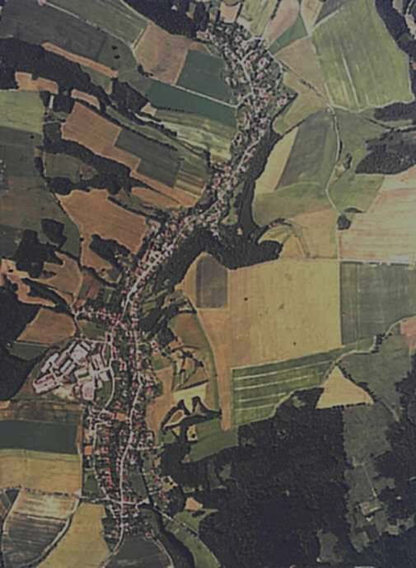

(Zdroj: Stránky obce)

**Příloha č. 2:** Fotografie – Obec: Střed obce Střítež n. L.

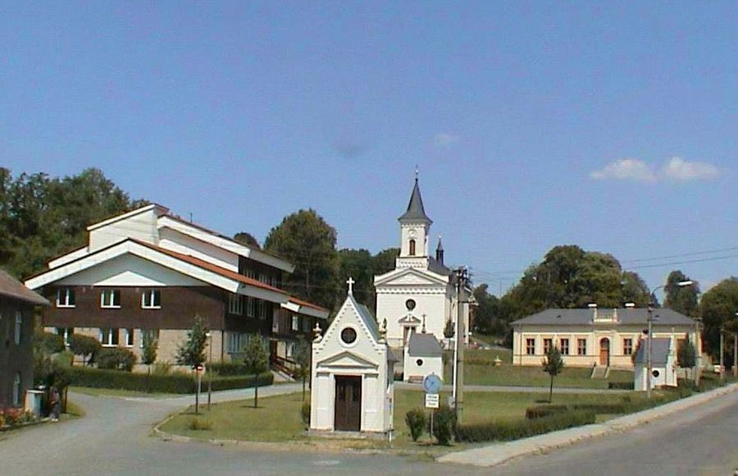

(Zdroj: Stránky obce)

**Příloha č. 3:** Fotografie – Spolky: Sbor dobrovolných hasičů obce Střítež n. L.

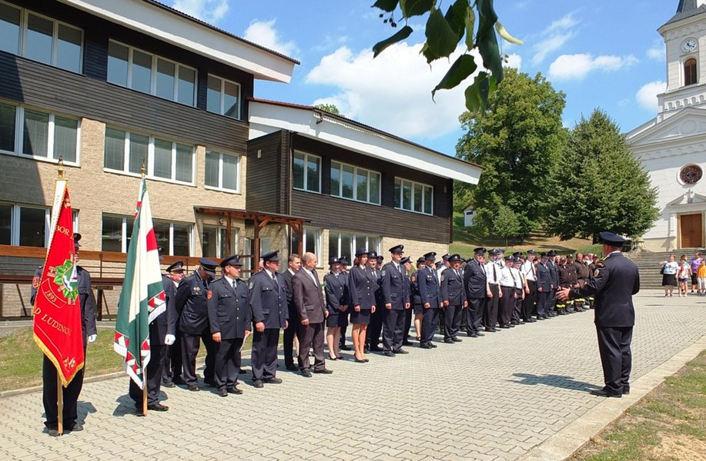

(Zdroj: Stránky obce)

**Příloha č. 4:** Fotografie – Spolky: Myslivecké sdružení obce Střítež n. L.

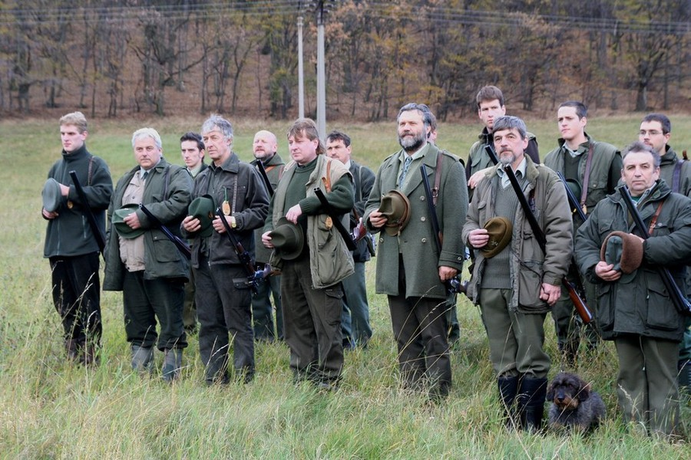

(Zdroj: Stránky obce)

**Příloha č. 5:** Fotografie – Akce: Počítačový kurz pro seniory ve Stříteži n. L.

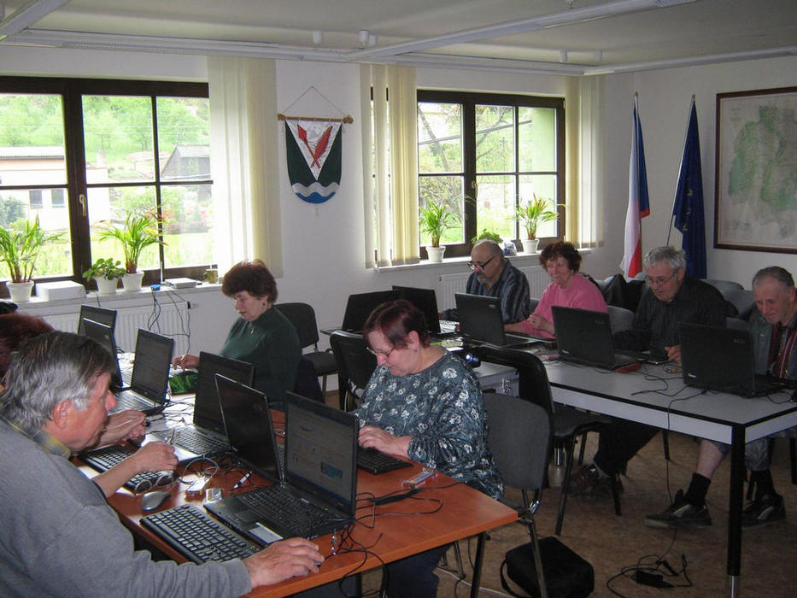

(Zdroj: Stránky obce)

**Příloha č. 6:** Fotografie – Akce: Setkání seniorů ve Stříteži n. L.

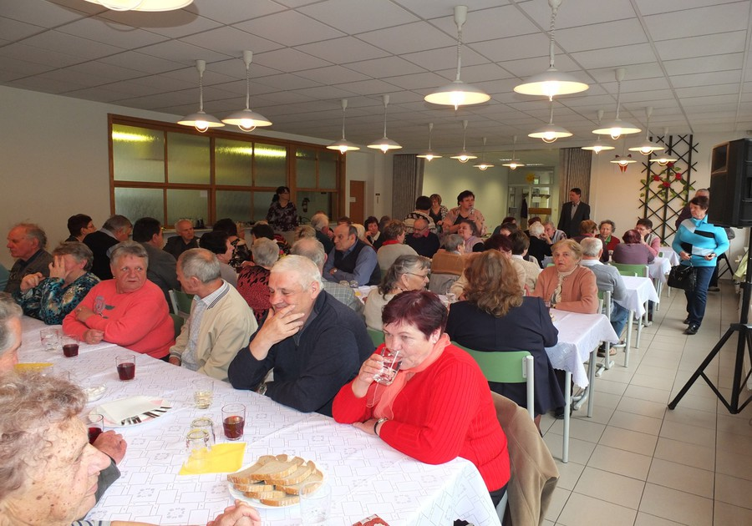

(Zdroj: Stránky obce)

**Příloha č. 7:** Dotazník (Zdroj: Vlastní zpracování)

Dobrý den,  
jmenuji se Lucie Koláčková a třetím rokem studuji obor Sociologie – Andragogika   
na Univerzitě Palackého v Olomouci. V rámci zakončení svého studia provádím výzkum zaměřený na život seniorů na venkově, a to konkrétně v naší obci Střítež nad Ludinou. Tento výzkum je součástí mé bakalářské práce na téma „Socioprostorové aspekty stárnutí, stáří: Senioři na venkově“ a jeho výsledky budou použity při jejím vypracovávání.

Chtěla bych Vás proto požádat o vyplnění tohoto dotazníku. Předem podotýkám, že tento **dotazník je zcela anonymní** a jeho **vyplnění je dobrovolné**. Zároveň se zavazuji, že informace získané na základě tohoto šetření, budou užity pouze pro účel mé bakalářské práce.

**TENTO DOTAZNÍK JE URČEN PRO OSOBY STARŠÍ 65 LET.**

Instrukce k vyplnění:

* Vyplnění dotazníku trvá přibližně 15 minut.
* U každé možnosti vyberte vždy jen jednu odpověď.

(např.: velmi spokojený /zcela dostačující/ výborný apod.)

* Vámi vybranou odpověď zakroužkujte.
* V případě, že se později rozhodnete pro jinou odpověď, starou odpověď přeškrtněte a zakroužkujte odpověď novou.

Vzor vyplnění:

1. Jak jste spokojený/spokojená s bydlením na vesnici?

* čistota ovzduší

1. velmi spokojený/spokojená
2. spíše spokojený/spokojená
3. spíše nespokojený/nespokojená
4. velmi nespokojený/nespokojená

Instrukce k navrácení:

Tento dotazník je možné odevzdat na více místech, a to konkrétně **na naší poště**, **v obchodě** paní Pilchové nebo **v kostele** paní Zdence Jordánové (mé babičce)

do dne **22. 2. 2017**.

**Předem děkuji za Vaši ochotu a čas věnovaný k vyplnění tohoto dotazníku.**

Lucie Koláčková

**DOTAZNÍK**

1. **Jak jste spokojený/spokojená s bydlením na vesnici?**

*(Odpovězte prosím pokud možno na všechny podbody této otázky.)*

* čistota ovzduší, klid, blízkost k přírodě

1. velmi spokojený/spokojená
2. spíše spokojený/spokojená
3. spíše nespokojený/nespokojená
4. velmi nespokojený/nespokojená

* menší počet obyvatel *(ve srovnání s městem)*

1. velmi spokojený/spokojená
2. spíše spokojený/spokojená
3. spíše nespokojený/nespokojená
4. velmi nespokojený/nespokojená

* upravenost obce

1. velmi spokojený/spokojená
2. spíše spokojený/spokojená
3. spíše nespokojený/nespokojená
4. velmi nespokojený/nespokojená

* bezpečnostní situace na vesnici *(ve srovnání s městem)*

1. velmi spokojený/spokojená
2. spíše spokojený/spokojená
3. spíše nespokojený/nespokojená
4. velmi nespokojený/nespokojená
5. **Jak hodnotíte své současné bydlení** (dům, byt), **co se týče velikosti?**
6. zcela vyhovuje (dům/byt je tak akorát velký)
7. spíše vyhovuje
8. spíše nevyhovuje
9. nevyhovuje (dům/byt je příliš velký/malý)
10. **Jak hodnotíte své současné bydlení z hlediska nákladů na provoz domácnosti?**

* energie, vodné/stočné, odvoz odpadků

1. malé
2. přijatelné
3. velké
4. příliš velké
5. **Jaká je podle Vás dostupnost služeb na vesnici?**

*(Odpovězte prosím pokud možno na všechny podbody této otázky.)*

* zdravotní a sociální služby

1. zcela dostačující
2. dostačující
3. nedostačující
4. zcela nedostačující

* finanční služby, pošta

1. zcela dostačující
2. dostačující
3. nedostačující
4. zcela nedostačující

* obchody se smíšeným zbožím, stravovací služby *(např.: rozvoz obědů ze školy)*

1. zcela dostačující
2. dostačující
3. nedostačující
4. zcela nedostačující

* dopravní spojení *(např.: autobusové spojení – jízdní řád a časové intervaly)*

1. zcela dostačující
2. dostačující
3. nedostačující
4. zcela nedostačující
5. **Jak často jezdíte za službami mimo Vaši vesnici?**

*(např.: na větší nákupy či za jinými službami, které v obci chybí – čistírny, opravny)*

1. každý druhý den
2. jednou za týden
3. jednou za čtrnáct dní
4. jednou do měsíce
5. jiná možnost: ……………….
6. **Jak jste spokojený/spokojená s nízkou mírou anonymity na vesnici?**

*(nízká míra anonymity = všichni obyvatelé se navzájem znají, navštěvují se, pomáhají si a jsou vůči sobě otevření)*

1. velmi spokojený/spokojená
2. spíše spokojený/spokojená
3. spíše nespokojený/nespokojená
4. velmi nespokojený/nespokojená
5. **Jak hodnotíte sociální vztahy mezi obyvateli Vaší vesnice?**
6. výborné (obec je velmi soudržná, její obyvatelé mají k sobě blízko a hodně si pomáhají)
7. spíše dobré (obec není výrazně soudržná, ale její obyvatelé se scházejí)
8. spíše špatné (obec není moc soudržná, každý její obyvatel se více méně stará jen o sebe a svou rodinu)
9. špatné (obec není vůbec soudržná, její obyvatelé se nezajímají jeden o druhého)
10. **Jak hodnotíte své schopnosti udržení si osobní autonomie?**

*(Osobní autonomie = schopnost zajistit si sám/sama běžný chod domácnosti, tzn. nakoupit, uvařit, obstarat dům a zahradu, sám/sama se dopravit v případě potřeby i mimo vesnici (vyřídit úřady apod.))*

1. výborné
2. spíše dobré
3. spíše špatné
4. velmi špatné
5. **Na koho se, v případě že potřebujete pomoc, nejčastěji obracíte?**
6. dospělé děti
7. vnoučata
8. jiná možnost: …………………
9. **Jak se vyrovnáváte se změnami spojenými se stářím?**

*(Odpovězte prosím pokud možno na všechny podbody této otázky.)*

* tělesné změny

*(např.: změna tělesné výšky a hmotnosti, šedivění či ztráta vlasů, zhoršení smyslů apod.)*

1. velmi dobře (jsem s těmito změnami zcela smířen/smířená – vnímám je jako přirozenou součást života)
2. spíše dobře
3. spíše špatně
4. velmi špatně (nejsem s těmito změnami vůbec smířen/smířená)

* psychické změny

*(např.: slabší paměť, zhoršená pozornost apod.)*

1. velmi dobře
2. spíše dobře
3. spíše špatně
4. velmi špatně

* sociální změny

*(např.: ztráta profesní role, ztráta rodičovské role, menší počet kontaktů apod.)*

1. velmi dobře
2. spíše dobře
3. spíše špatně
4. velmi špatně
5. **Který z níže uvedených popisů odpovídá nejlépe Vaší osobě?**
6. aktivní způsob adaptace na stáří

*(ve svém stáří se spoléhám především sám/sama na sebe, snažím se zůstat co nejvíce aktivní a soběstačný a udržuji si stávající sociální kontakty)*

1. pasivní způsob adaptace na stáří

*(ve svém stáří se spoléhám především na druhé, postupně se vzdávám aktivního způsobu života, redukuji sociální kontakty a upřednostňuji pohodlí a odpočinek v ústraní)*

1. **Jak jste spokojený/spokojená s možnostmi trávení volného času na vesnici?**

*(Odpovězte prosím pokud možno na všechny podbody této otázky.)*

* práce na zahradě a kolem domu *(např.: zahrádkaření)*

1. velmi spokojený/spokojená
2. spíše spokojený/spokojená
3. spíše nespokojený/nespokojená
4. velmi nespokojený/nespokojená

* chov zvířat

1. velmi spokojený/spokojená
2. spíše spokojený/spokojená
3. spíše nespokojený/nespokojená
4. velmi nespokojený/nespokojená

* kulturní vyžití *(např.: zájezdy do divadla pořádané obcí)*

1. velmi spokojený/spokojená
2. spíše spokojený/spokojená
3. spíše nespokojený/nespokojená
4. velmi nespokojený/nespokojená

* sportovní vyžití

*(např.: výlety, výšlapy pořádané obcí, cvičení za jídelnou- pilates)*

1. velmi spokojený/spokojená
2. spíše spokojený/spokojená
3. spíše nespokojený/nespokojená
4. velmi nespokojený/nespokojená

* vzdělávací aktivity *(např.: knihovna)*

1. velmi spokojený/spokojená
2. spíše spokojený/spokojená
3. spíše nespokojený/nespokojená
4. velmi nespokojený/nespokojená

* manuální aktivity *(např.: keramika pro dospělé)*

1. velmi spokojený/spokojená
2. spíše spokojený/spokojená
3. spíše nespokojený/nespokojená
4. velmi nespokojený/nespokojená

* možnost přivýdělku

1. velmi spokojený/spokojená
2. spíše spokojený/spokojená
3. spíše nespokojený/nespokojená
4. velmi nespokojený/nespokojená
5. **Uveďte prosím svůj věk** ……………

V případě jakýchkoliv dotazů mne můžete kontaktovat na email:

[lucka-kolackova@seznam.cz](mailto:lucka-kolackova@seznam.cz)